




Universidad Politécnica Territorial
“José Antonio Anzoátegui”
Puerto La Cruz

DESARROLLO DE SISTEMA DE INFORMACIÓN PARA LA BIBLIOTECA DEL LICEO BOLIVARIANO “PEDRO MARÍA FREITES”
PUERTO LA CRUZ – EDO. ANZOÁTEGUI
(Proyecto Socio Tecnológico como requisito parcial para obtener certificación en Desarrollo de Aplicaciones)

EQUIPO INVESTIGADOR
Bachilleres:
Rodríguez Lárez, Luis Daniel
CI V-25614360
Hernández Quereguán, José Mauricio
CI V-26135425
Itriago López, Robert Alexander
CI V-24447681

Puerto La Cruz, Abril del año 2018.
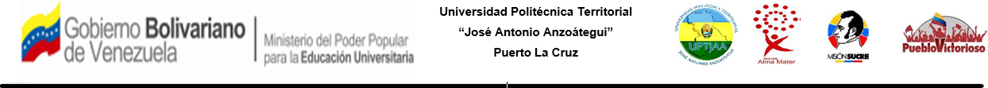

DESARROLLO DE PÁGINA WEB DINÁMICA PARA EL LICEO BOLIVARIANO “PEDRO MARÍA FREITES”
PUERTO LA CRUZ – EDO. ANZOÁTEGUI
(Desarrollo y ejecución de soluciones informáticas relacionadas con la planificación e instalación de redes de computadoras LAN o desarrollo de software)

Asesor Metodológico: Equipo Investigador:
Profesora: Bachilleres:
Montes Ruth. Rodríguez, Luis Daniel
CI V-25614360
Hernández, José Mauricio
CI V-26135425
Itriago López, Robert Alexander
CI V-24447681

Puerto La Cruz, Abril del año 2018

ACTA DE APROBACIÓN DEL PROYECTO SOCIO INTEGRADOR O SOCIO TECNOLÓGICO POR EL JURADO EVALUADOR

AGRADECIMIENTO
El equipo investigador del presente Proyecto Socio Tecnológico expresa especialmente su agradecimiento:
A nuestras madres, Aída Lárez, por toda la ayuda ofrecida y su apoyo en la investigación y diagnóstico, y Carmen Quereguán, por sus correcciones en la sintaxis y redacción del trabajo escrito.
Al señor Luis Ramón Rodríguez, padre de Luis Daniel Rodríguez, por su asesoría en estos 9 meses de desarrollo del proyecto y a su hermano, Diomar Rodríguez, por su oportuna asesoría y orientación a la hora de crear la base de datos.
Al Ing. José Alberto Medina, tío de José Mauricio Hernández, por las sugerencias ofrecidas en cuanto a ortografía, redacción y al gran apoyo y motivación durante el desarrollo del sistema.
A nuestra Asesora Metodológica y Técnica, la Prof. Ruth Montes, por su asesoría a lo largo del desarrollo de esta investigación.
Y en general a la comunidad educativa del Liceo Bolivariano “Pedro María Freites” por su constante apoyo y buena disposición durante las visitas a la Institución.

DESARROLLO DE SISTEMA DE INFORMACIÓN PARA LA BIBLIOTECA DEL LICEO BOLIVARIANO “PEDRO MARÍA FREITES” PUERTO LA CRUZ – EDO. ANZOÁTEGUI
Autores:
Rodríguez, Luis Daniel
CI V- 25614360
Hernández, José Mauricio
CI V-26135425
Itriago, Robert Alexander
CI V-24447681
Tutor Metodológico:
Montes, Ruth
Tutor Técnico:
Montes, Ruth

RESUMEN

Descriptores: Desarrollo, software libre, Sistema de Información, Liceo Pedro María Freites, institución, soluciones tecnológicas, Biblioteca.

INTRODUCCIÓN
Hoy en día es casi imposible no asociar un cambio o descubrimiento nuevo en el campo de la ciencia moderna, que no se relacione, de manera directa o indirecta, con el área de la informática, al ser una rama de la ingeniería que ofrece soluciones tecnológicas a casi cualquier ámbito. A nivel de estudios universitarios, los PNF en Informática ofrecen en su Trayecto III, como proyecto Socio Tecnológico III: Desarrollo y ejecución de soluciones informáticas relacionadas con el uso de plataforma libres, integrar y optimizar sistemas informáticos, diseñar, implementar y administrar bases de datos, para ayudar, y en cierto modo, incentivar a las distintas comunidades y entes públicos de la región a mejorar el desempeño de sus actividades administrativas mediante herramientas tecnológicas de Software Libre, y de este modo hacer cumplir el Decreto 3390, que reza “La Administración Pública Nacional empleará prioritariamente Software Libre desarrollado con Estándares Abiertos”.
De acuerdo con estos estándares, el presente proyecto socio tecnológico tiene como Objetivo General: Desarrollar un Sistema de información que contribuya al control eficaz de los libros de la biblioteca del Liceo Bolivariano ”Pedro María Freites” ubicado en la Urb. José Antonio Anzoátegui de Puerto La Cruz, Estado Anzoátegui, a los fines de mejorar la administración de la biblioteca de la institución, aplicando soluciones informáticas.
Utilizar herramientas de software en actividades administrativas mejora la eficiencia evita problemas relacionados a la perdida de datos y recursos. La biblioteca del Liceo Bolivariano “Pedro María Freites” se favorecería de poseer un sistema de información, dando una mayor accesibilidad de datos actuales, y en algunos casos en tiempo real, referentes a los libros disponibles en la biblioteca de la institución.

El modelo de investigación es del tipo proyectiva, o conocida también por Proyecto Factible, debido a que se pretende desarrollar un modelo completamente funcional de un sistema de software, para que sea administrada por personal designado por el Liceo Bolivariano “Pedro María Freites”, en otras palabras, el desarrollo de un producto tecnológico de software aplicable, funcional y dinámico, con la finalidad de mejorar parte del sistema informativo en la institución.
Para el desarrollo de dicho sistema de software, se empleó la Metodología RUP (Proceso Unificado de Desarrollo de Software), siguiendo los parámetros de sus fases de Inicio, Elaboración, Desarrollo y Cierre, no sin antes aplicar las internacionalmente conocidas normas APA, para la realización del presente proyecto, pasando por cinco fases:
- Fase I: Diagnóstico, en la cual, se detallan las características del Liceo Bolivariano “Pedro María Freites”, y la descripción concisa de las principales problemáticas presentes en la misma, para, posteriormente, escoger el problema que presente mayor prioridad.
- Fase II: El Problema, donde se describen las razones por las cuales es necesario implementar soluciones informáticas en la actualidad para mejorar la organización y distribución de información en las instituciones y entes públicos, utilizando el software libre como herramienta principal
- Fase III: Marco Teórico Referencial, explicando con detalle los fundamentos teóricos que respaldan las metodologías, lenguajes de programación, leyes, entre otras referencias que se utilizaron para los procesos de entrada, proceso y salida, en el desarrollo del sistema de software propuesto.
- Fase IV: Marco Metodológico, donde se definen los procesos mediante los cuales se realizó la investigación para seleccionar el desarrollo de un sistema de información, que solucione el problema elegido en la Fase I para ser abordado por el equipo investigador.
- Fase V: Desarrollo Integral de los Objetivos, donde, las actividades realizadas a lo largo del desarrollo del proyecto socio tecnológico, de acuerdo con las fases de la metodología RUP, son descritas y analizadas.
Debido a la cantidad de soporte bibliográfico existente en la red, en la actualidad es casi imposible resaltar limitantes a la hora de ejecutar los planes de acción para el desarrollo de un sistema de software, utilizando herramientas de software libre y lenguajes de programación como PHP, y HTML para el diseño de la interfaz gráfica, y SQL para el diseño de una Base de datos que complemente y definan a la aplicación. Sin embargo, la restricción evidente que se tiene para la realización de este proyecto es la baja capacidad de las computadoras de la Biblioteca del L.B. “Pedro María Freites”, ya que las mismas cuentan con procesadores de muy baja gama, poca memoria de acceso aleatorio y discos duros de baja capacidad y velocidad, lo que ocasiona lentitud tanto en la programación como en la ejecución cualquier programa.
A pesar de esta limitante, el equipo administrador cuenta con el hardware necesario para cumplir con los requerimientos de diseño, desarrollo y ejecución de ingeniería software, ejecutado, por supuesto, bajo plataformas gratuitas.

FASE I:

DIAGNOSTICO
Exploración Inicial

La Institución:
La institución educativa donde se desarrolla el Proyecto Socio Tecnológico es el Liceo Bolivariano “Pedro María Freites”, ubicado en la Urb. José Antonio Anzoátegui de Puerto La Cruz, el cual atiende a una población estudiantil que cursa estudios de bachillerato. Es un liceo de fácil acceso porque se encuentra en plena avenida.
El edificio, donde esta institución educativa funciona, consta de tres plantas. En la planta baja se encuentran 7 aulas, tres oficinas, un salón de profesores, una cocina, cantina y baños. En la segunda planta se ubican 9 salones, la biblioteca, el departamento de evaluación y control de estudios, 2 oficinas y baños. Y en la última planta, que es pequeña, se encuentra el CBIT (salón de computación), 2 aulas y dos laboratorios.
Se escogió esta institución educativa por las características que presenta en cuanto a dotación de equipos portátiles Canaima a los estudiantes y profesores; así como también se conoció que allí se encuentra ubicado un CBIT (Centro Bolivariano de Informática y Telemática), cuyos computadores tienen instalado software libre.

Reseña Histórica
El Liceo Nacional “Pedro María Freites” fue fundado el 1 de octubre de 1972, con el nombre “Creación No. 1”. El 2 de febrero de 1973, por Resolución No. 29.888 del Ministerio de Educación, le fue impuesto con el epónimo del Héroe General Pedro María Freites, el Ministro de Educación en esa fecha era el Ingeniero José Curiel.
El Liceo se encuentra en la Calle 23, cruce con Avenida José Antonio Anzoátegui de la Urbanización del mismo nombre en Puerto La Cruz, Municipio Juan Antonio Sotillo. Su número telefónico (0281) 993 10 07, su Código Administrativo es 31119, Código del Plantel S1099D0321 y el Código de la Dependencia es 007917650.
En sus inicios el liceo funcionaba con 18 secciones de 1er año y 10 de 2do año, con un total de 28 secciones. El director para ese entonces era el Prof. Víctor Hugo Goyo Chávez.
Fue Ciclo Básico Común hasta 1987, cuando por Resolución del Ministerio de Educación, todos los Ciclo Básico Común pasaron a ser Escuela Básica hasta 9no grado. Para el año escolar 2005-2006 pasa a ser Unidad Educativa por creación de una sección de 1ero de Ciencias, y en diciembre del año 2006 fue instalado como Liceo Bolivariano por el Profesor Orlando Rosquel, representante de la Zona Educativa del Estado Anzoátegui. La directora encargada actualmente es la MSc. Marisol Sánchez, cuyo cargo ejerce desde el mes de marzo del año 2015.

Dimensiones y Potencialidades

Dimensiones Físico-Espacial:
El L.B. “Pedro María Freites” tiene como límite en el norte al Liceo Francisco Salias, en el Sur la Avenida José Antonio Anzoátegui, en el Este la Clínica Municipal Nazareth y en el Oeste la Calle 23 de la Urbanización José Antonio Anzoátegui; pertenece a la Comuna “Belén San Juan”.
El liceo cuenta con todos los servicios públicos básicos (telefonía, electricidad, agua, aseo urbano, gas directo). Sin embargo, presenta deficiencias en alguno de ellos (irregularidad en la recolección de basura, el gas directo, aunque está instalado no ha sido activado aún).
En los alrededores de la institución se localizan varias dependencias o entes del Estado (refinería de PDVSA, gimnasio Lumumba Estaba, el CIED, Biblioteca Pública Municipal, Infocentro, Club Petroamigos, Clínica Nazareth, Estadio Toquita Mejías, Sede de CORPOELEC, Módulo Asistencial, L.B. “Francisco Salias”). También se encuentran muy cerca algunos entes privados, como clínicas y colegios.

Dimensiones Demográficas:
En la actualidad, la institución cuenta con una población estudiantil de 759 alumnos y un total de 23 secciones, presentando la siguiente distribución: 5 secciones de Primer Año con una matrícula de 79 hembras y 84 varones para un total de 163 estudiantes, con edades comprendidas entre los 11 y 15 años; 5 secciones de Segundo Año con 93 hembras y 88 varones para un total de 181 estudiantes con edades entre los 13 y 17 años; 5 secciones de Tercer Año con 67 hembras y 79 varones, sumando 146 alumnos, cuyas edades varían entre los 13 y 17 años; 4 secciones de Cuarto Año, cuya matrícula es de 64 hembras y 58 varones, para un total de 122 estudiantes con edades comprendidas entre los 14 y 18 años; 4 secciones de Quinto Año con 80 hembras y 67 varones totalizando 147 alumnos con edades que varían entre los 15 y 20 años.
En la institución laboran 44 docentes, 7 secretarios, 20 obreros y 5 madres procesadoras.

Dimensiones Políticas:
El Liceo Bolivariano “Pedro María Freites” funciona como centro de votación del CNE para los habitantes de la urbanización en la que se encuentra. No existen líderes ni patrullas conformadas en la institución. La urbanización en la que está localizado el liceo, no cuenta con Consejo Comunal, por lo tanto, ha sido atendido, eventualmente, por un Consejo Comunal perteneciente a la vecina Urbanización Guanire.

Dimensiones Económicas:
Se trata de una institución educativa pública financiada casi en su totalidad por el Estado. También recibe algunos ingresos de la cantina escolar y, eventualmente, de la venta de productos de limpieza (cloro, desinfectantes, jabón líquido, etc.) que se fabrican en el liceo como parte de su Proyecto de Desarrollo Endógeno. En el proceso de elaboración de estos productos se toma en cuenta el conocimiento de los estudiantes para la preparación de mezclas homogéneas (un soluto y un solvente para obtener una disolución).
A manera de ejemplo, en la elaboración de los desinfectantes, los estudiantes utilizan una mezcla de Nonil 1%, Amonio cuaternario 1%, Aroma 0.5%, y Colorante; luego se le añade el agua (solvente) hasta obtener la cantidad que se desee. Para el cloro: Hipoclorito de Sodio 3% y Agua.
Los productos elaborados en la institución son vendidos principalmente a la propia comunidad educativa, y los ingresos se destinan a la compra de materia prima para la elaboración de más productos, y para la adquisición de insumos de uso general en el liceo (papel, bolsas para basura, etc.).

Dimensiones Culturales:
La institución cumple con la realización de actividades culturales tradicionales y folklóricas sugeridas por el Ministerio del Poder Popular para la Educación, según cronogramas establecidos en el calendario escolar y también de acuerdo a la localización geográfica del plantel (zona nor-oriental del país). Se realizan cierres de proyectos al finalizar cada lapso, y en ellos se ejecutan, diferentes actividades, como: muestras culturales y gastronómicas de los países de América; celebración de la Cruz de Mayo; Danzas y diversiones folklóricas (El Carite, El Pájaro Guarandol, etc.). A principios del presente año escolar, se celebró un Encuentro de Sabores y Saberes, donde participaron instituciones del Circuito Nº 5 del Municipio Sotillo.
La institución participa frecuentemente en festivales culturales en la región y ha logrado obtener galardones en competencias de canto y otras.

Dimensiones Ambientales:
Dada la cercanía de la Refinería Puerto La Cruz, es frecuente la existencia de gases con fuerte olor en la zona. Los mismos constituyen ciertos riesgos a la salud, pudiendo provocar afecciones respiratorias en la población de las comunidades aledañas, incluyendo al Liceo Bolivariano “Pedro María Freites”. Por otro lado, el servicio de recolección de la basura no es continuo, esto genera contaminación ambiental además de deslucir visualmente la fachada de la institución.
Sin embargo, en el mejoramiento de las áreas verdes de la institución, existe un grupo de estudiantes externos realizando trabajos comunitarios. Estás áreas también se están acondicionando con el proyecto “Todas las Manos a la Siembra”.

Dimensiones Potenciales:
En la actualidad, se está haciendo buen provecho del potencial agrícola de los espacios o áreas verdes propias del plantel. Se están produciendo algunos rubros alimenticios, principalmente a través del Programa Todas las Manos a la Siembra (PTMS). También se encuentra en ejecución un proyecto de reciclaje de material de desecho en convenio con PDVSA (Gestión Ambiental); este proyecto permitirá el aprovechamiento de materiales como cartón, papel, vidrio, plásticos y metales para su comercialización.
El liceo ejecuta diferentes programas en la asignatura Educación para el Trabajo. En esta asignatura pueden impartirse conocimientos básicos en distintas áreas relacionadas con actividades económicas de la zona (turismo, informática, etc.).
Dada la cercanía de la Clínica Nazareth, con regularidad, el personal de la misma organiza actividades en el liceo, tales como vacunación, revisión odontológica, etc. También han prestado apoyo en ocasiones en lo referente al registro de medidas antropométricas de los estudiantes.

Diagnóstico Integral

Niveles de Educación:
Educación Media General en Ciencias. Se divide en 1º, 2º, 3º, 4º y 5º año.

Organización Administrativa:
Está conformada por: Dirección, Secretaría, Departamento de Evaluación y Control de Estudios, 4 Seccionales, Departamento de Difusión Cultural, Biblioteca, CBIT (Centro Bolivariano de Informática y Telemática).

Dependencia Administrativa:
Es una Institución Nacional (Educación Oficial), en este sentido la educación está orientada en las políticas educativas emanadas del Gobierno Nacional (Estado Venezolano) y enmarcada dentro de la modalidad de Liceo Nacional Bolivariano, como un continuo humano para la formación del nuevo republicano del siglo XXI, en la Ley Orgánica de Educación vigente y en la Constitución de la República Bolivariana de Venezuela.

Características socio-económicas de la población escolar:
El 97% de la población estudiantil proviene de barrios con alto índice de necesidades socio-económicas de la parte alta de Puerto La Cruz como: Las Delicias, las Charas, Valle Lindo, Valle Verde, Colinas de Valle Verde, y El Refrán, entre otros. Cabe resaltar que sólo se tienen 2 alumnos de la Urbanización José Antonio Anzoátegui, donde está ubicada la institución.

Identificación y Formulación de Problemas
En la comunidad educativa que conforma el Liceo Bolivariano “Pedro María Freites” de Puerto La Cruz se observan diferentes problemáticas, que van desde la acumulación de basura en las adyacencias de la institución, hasta la deficiencia en el servicio de agua y luz, sin mencionar otros problemas que suceden en las afueras de la edificación, los cuales afectan el desarrollo de las actividades académicas en las aulas, como disturbios en las calles adyacentes a la institución entre los estudiantes de varios liceos, hurtos y saqueos en las inmediaciones.
Respecto a los problemas en el ámbito tecnológico, cabe destacar que a pesar de que los estudiantes y docentes de la institución cuentan con el apoyo del programa Canaima, y tienen acceso a estos equipos, actualmente, el Liceo Bolivariano “Pedro María Freites” carece de herramientas gratuitas basadas en software libre, que le permitan mejorar el desempeño de sus actividades administrativas y el flujo de información entre la comunidad educativa.
A pesar de poseer una biblioteca bastante completa, con distintas colecciones de libros donadas por el gobierno y personal de la misma institución educativa, la misma carece de un sistema que permita llevar un control claro y conciso de los libros disponibles en la biblioteca, lo cual, acarrea problemas a la hora de llevar un control exacto de la cantidad de contenido educativo disponible para toda la comunidad educativa.

Tabla Nº 1: Matriz de Decisión para la Priorización del Problema (DPP)
Problema | Descripción | Criterio 1 | Criterio 2 | Criterio 3 | Criterio 4 | Suma
 |  |  |  |  |  | 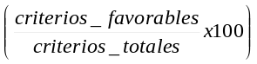
Problema | Descripción | VPC | PEE | AC | ISOP
Agua | El equipo hidroneu-  mático de la institución está incompleto y dañado. | 100% | 10% | 50% | 20% | 50%
Iluminación | Las aulas no cuentan con luminarias en buen estado. | 100% | 10% | 50% | 30% | 50%
Basura | La recolección de basura en los alrededores no es regular. | 80% | 20% | 60% | 20% | 50%
Delincuencia | La institución es víctima frecuente de antisociales que hurtan los bienes. | 100% | 10% | 60% | 30% | 50%
Control de biblioteca | La institución no cuenta con un sistema informático que permita llevar el control de los préstamos de libros ni de su inventario. | 100% | 90% | 80% | 40% | 75%
Fuente: Equipo investigador (2017)

Leyenda:
- VPC: Valor del Problema para la Comunidad
- PEE: Probabilidades de Enfrentarlos con Éxito
- AC: Apoyo Comunitario
- ISOP: Impacto Sobre Otros Problemas

DPP | DECISIÓN
Menor de 50% | No Elegible
Mayor o igual que 50% y menor que 75% | Medianamente Elegible
Mayor o igual que 75% | Altamente Elegible

Selección del Problema
En los datos recabados en la Matriz de Priorización, se determinó que desarrollar un sistema de información que permita llevar un control de los libros de la biblioteca del L.B. “Pedro María Freites”, sería una actividad altamente elegible por el equipo investigador, debido principalmente a la suma de los porcentajes de decisión de abordaje del problema en la comunidad y a los criterios a tomar en cuenta:
a). El valor del problema para la comunidad, con un porcentaje del 100%, dado que la institución necesita un sistema para llevar el control de los préstamos e inventario de los libros de la biblioteca.
b). La probabilidad de enfrentar el problema con éxito, con un porcentaje del 90%, debido a la facilidad que tiene el equipo investigador, como informáticos, para reunir recursos que permitirían el desarrollo de un sistema de control de biblioteca.
c). El apoyo comunitario, con un porcentaje del 80%, debido a que la comunidad considera que el control manual que actualmente se lleva a cabo en la biblioteca es muy ineficiente.
d). El impacto sobre otros problemas, con un porcentaje del 40%, ya que el desarrollo de un sistema de control de biblioteca mejoraría la gestión del inventariado, y de los préstamos de libros en la institución sin corregir o afectar las otras necesidades de ésta de manera significativa.

Según el sumatorio total de los porcentajes de todos los criterios, se determina que la problemática más recomendada a abordar por el equipo investigador es el desarrollo de un sistema de control de biblioteca para el L.B. “Pedro María Freites”.

Vinculación del problema seleccionado con el Plan de la Patria 2013 – 2019.
El presente Proyecto Socio-Tecnológico, se vincula al Plan de la Patria 2013-2019, fundamentalmente con el Gran Objetivo Histórico Nº 1, el cual reza:

“Defender, expandir y consolidar el bien más preciado que hemos reconquistado después de 200 años: la Independencia Nacional”.

No será posible lograr este objetivo sin asegurar la independencia tecnológica de las instituciones de carácter público, incentivándolas a utilizar herramientas de software libre para el mejoramiento de sus actividades administrativas.
Dentro de este objetivo histórico, este trabajo se relaciona particularmente, con el Objetivo Nacional 1.5:

“Desarrollar nuestras capacidades científico-tecnológicas vinculadas a las necesidades del pueblo”.

Así, el desarrollo de un sistema de información para la biblioteca del Liceo Bolivariano “Pedro María Freites”, permitiría mejorar sustancialmente el sistema que actualmente se maneja en dicha institución, respecto al suministro de libros y material de apoyo educativo instaurado en el Liceo Bolivariano; dicho sistema, que consiente impartir contenidos educativos a toda la comunidad estudiantil, amerita ser mejorado para así evitar el extravío de los libros, y de esta manera seguir siendo utilizados por futuros estudiantes y profesores.
De la misma manera, dentro del Objetivo Nacional 1.5, se encuentran dos Objetivos Estratégicos y Generales de gran relevancia en los cuales se circunscribe de manera específica este proyecto socio-tecnológico; ellos son:
- 1.5.2.4. Desarrollar aplicaciones informáticas que atiendan necesidades sociales.
- 1.5.2.5. Generar y difundir a través de las TIC contenidos basados en valores nacionales, multiétnicos y pluriculturales de nuestros pueblos y, con ellos, los principios inherentes al Socialismo Bolivariano.
- 1.5.2.6. Garantizar la creación y apropiación del conocimiento para el desarrollo, producción y buen uso de las telecomunicaciones y tecnologías de la información.

FASE II:

EL PROBLEMA

Planteamiento del Problema
La tecnología, a nivel mundial, siempre ha sido parte fundamental dentro del desarrollo de la sociedad y la educación, en este componente evolutivo las universidades forman parte integral del proceso, en el ámbito de la información y la comunicación. En las últimas dos décadas, el avance tecnológico y de las telecomunicaciones ha tenido un impulso realmente acelerado, impactando de manera terminante a la cotidianidad de la sociedad. Las instituciones utilizan sistemas y recursos para el desarrollo y difusión digitalizada de la información. Frente a ello, el desarrollo de aplicaciones informáticas es un complemento al proceso de aprendizaje, administración, y publicación de todo tipo de información, convirtiéndose en un recurso imprescindible y vital en el día a día.
La ofimática ha jugado un papel clave en lo que respecta al desenvolvimiento de las actividades administrativas en todo tipo de instituciones. El diseño de nuevos tipos de software que ayuden al desempeño de este tipo de actividades es algo casi rutinario, ya que presentan métodos económicos eficaces y ecológicos para resolver problemas que afectan o dificultan las labores de dichas instituciones.
Los centros educativos actualmente incentivan maneras cada más dinámicas de impartir ciencias en las aulas de clase, que permitan la comprensión y retención de toda la información dada y compartir conocimientos en pro de la cultura.
El libro es hoy uno de los representantes más claros y aún más importantes de la cultura en Venezuela y en el mundo, pese al avance de diferentes soportes tecnológicos que le han hecho perder parte de su popularidad.
El libro es sin duda alguna una de las creaciones más relevantes del ser humano, no sólo en lo que hace a la conservación sino también a la transmisión de la cultura, de la ciencia, de la historia, de la filosofía, etc.
Esto es así ya que el libro aparece como una de las formas más comunes de registro de datos, información y otros numerosos elementos. Actualmente, se manejan por medio de computadores, pero que, en definitiva, hacen a la identidad del ser humano como parte de la civilización.
De tal manera, el presente Proyecto Socio Tecnológico, da a conocer la problemática que afecta, en este caso, a el Liceo Bolivariano “Pedro María Freites”, ubicado en la Urb. “José Antonio Anzoátegui, de Puerto La Cruz, estado Anzoátegui.
A pesar de poseer una biblioteca bastante completa, con distintas colecciones de libros donadas por el gobierno y personal de la misma institución educativa, carece de un sistema eficaz que permita llevar un control de los libros disponibles en la misma, así como del proceso de préstamos y devoluciones de estos.
Estos controles existen dentro de la institución, pero son realizados de forma manual, incurriendo en mayor tiempo para la obtención y distribución de los libros y documentos en caso de ser necesario, lo cual acarrea problemas a la hora de llevar un control exacto de la cantidad de material educativo (libros, guías, tesis) disponible para toda la comunidad educativa.
En la biblioteca de la institución se maneja un método de control carente de utilidades informáticas, que permitan el fácil acceso y registro de toda la data referente a la cantidad de libros disponibles. Dicha biblioteca está a cargo de la Profesora del área de Sociales Lorenza Quijada, quién actualmente lleva el cargo de bibliotecaria en la institución. La profesora se encarga de llevar los registros en una planilla que es firmada por cada estudiante, docente, o persona de la comunidad educativa que desee utilizar uno de los libros, sin embargo, no hay un registro concreto de cuántos libros se conservan. Existen incluso varios tomos repetidos de algunos libros y otros de los cuales solo se tiene un volumen.
Frente a ello, la institución necesita un instrumento informático que les permita llevar un control claro y conciso de los libros disponibles en la biblioteca, e información relacionada con los recursos que cuenta en tiempo real.
Con el desarrollo de un sistema de información, estos controles conllevarán menos tiempo en su ejecución, además de hacer más fluida la entrega y transición de libros e información dentro la comunidad educativa del Liceo Bolivariano “Pedro María Freites”.

Objetivo General
Desarrollar un Sistema de información que contribuya al control eficaz de los libros de la biblioteca del Liceo Bolivariano ”Pedro María Freites” ubicado en la Urb. José Antonio Anzoátegui de Puerto La Cruz, Estado Anzoátegui.

Objetivos Específicos
1. Diagnosticar la situación actual del Liceo Bolivariano “Pedro María Freites”, y determinar la necesidad de mejorar el desarrollo de sus actividades utilizando un sistema de información.
2. Analizar los requerimientos necesarios para el desarrollo de un sistema de información.
3. Desarrollar el sistema de información propuesto.
4. Elaborar un Manual de Usuario del sistema.

Justificación
En el mundo moderno, las bibliotecas suelen ser establecimientos donde se almacenan y organizan libros y publicaciones en serie, impresos disponibles para su préstamo o consulta. Normalmente estas bibliotecas poseen varios ejemplares de una gran variedad de libros, los cuales pueden ser consultados dentro de la biblioteca misma o pueden ser prestados durante un cierto período de tiempo. Como es de esperar, manejar tantos libros usualmente requiere de un sistema de gestión competente, el cuál permita llevar un registro computarizado adecuado, a las necesidades de la biblioteca, utilizando herramientas tecnológicas para una mayor eficiencia en lo que respecta al consumo de recursos (Papel, carpetas, espacio físico) y en mayor medida, confiabilidad.
Algo que hay que tomar en cuenta es que las bibliotecas también pueden estar presentes como parte de una institución más grande, donde, las personas que suelen requerir acceso a los libros almacenados allí, son los propios estudiantes de dicha institución.
El Liceo Bolivariano “Pedro María Freites” se beneficiaría de un sistema de control de biblioteca para lograr una mejor gestión de los libros en la institución, ya que, actualmente, todo el trabajo de control de préstamos y de inventario se lleva a cabo manualmente, lo que resulta en un proceso muy ineficiente, y acarrea problemas a la hora de llevar un control específico sobre la cantidad de libros disponibles o prestados, sin mencionar los gastos extras de papel y otros insumos utilizados para tal fin en los actuales momentos.

FASE III

MARCO TEÓRICO REFERENCIAL

Antecedentes de la investigación
Con el objeto de ampliar las bases teóricas y empíricas de la presente investigación, se han tomado como referencia, entre otros, los siguientes trabajos:
Castañeda Génesis y Sarmiento Richard. (2010). Sistema de inscripción del apartamento de control de estudio de la U.E. “Luis Beltrán Prieto Figueroa” en la urbanización “José Antonio Anzoátegui” Barcelona estado Anzoátegui.
Desarrollar un sistema de información para el proceso de inscripción del departamento de control de estudio para que controle y almacene de forma segura, rápida y eficiente los datos del alumno inscrito en la U.E Dr. “Luis Beltrán Prieto Figueroa”, Barcelona estado Anzoátegui.
Álvarez, R. (2012). Sistema de información para la inscripción de alumnos del liceo Bolivariano Miguel Otero Silva Barcelona Estado Anzoátegui.
Dicho estudio ayudo a llevar de forma más ágil el proceso de inscripción de los alumnos del liceo Bolivariano, y así reducir el esfuerzo físico del personal y las molestias a los representantes.
El aporte realizado a esta investigación es que sirvió de base para el estudio del método de desarrollo de software y de los diferentes diagramas de UML.
Farías, J. (2014) Desarrollo de un sistema de inscripción, para la Escuela Primaria Bolivariana “El Viñedo”, ubicada en la calle 7 sector 1-. Luis Valle García El Viñedo, parroquia San Cristóbal, municipio Simón Bolívar, Barcelona, estado Anzoátegui.
La utilización de un sistema automatizado, disminuyó el tiempo de actualización de los datos correspondientes, así como los recaudos de los representantes que deben suministrar para mantener un registro confiable, asociado a esto, los nuevos estudiantes se anexarían a la base de datos, obteniéndose la integración de los registros de manera exacta y confiable.
Humbría, G. y Kwong Roberto. (2002), Sistema de información automatizado para la administración de una biblioteca universitaria. Trabajo de Grado de la Facultad de Ingeniería de la Universidad Rafael Urdaneta.
Se concluye en dicho trabajo que, la aplicación de ese sistema en una institución universitaria, reduciría enormemente el tiempo de espera de atención al estudiante y su fácil manejo evitaría la necesidad de un largo adiestramiento del bibliotecario.

Fundamentación Teórica
Para el desarrollo de la investigación es necesario describir los distintos fundamentos relacionados al problema investigado, esto proporcionara una visión amplia de los conceptos utilizados por el equipo investigador para cimentar su proyecto. Según Arias (2006), “Las bases teóricas implican un desarrollo amplio de los conceptos y proposiciones que conforman el punto de vista o enfoque adoptado, para sustentar o explicar el problema planteado.” (p.106).

Sistemas de información:
Un sistema de información se puede definir como un sistema que procesa datos de tal forma que estos datos puedan ser utilizados para la toma de decisiones en un momento dado, también se puede definir como forma organizada, estructurada e integrada de un sistema de computación (Senn, 1992).

Ciclo de vida de un sistema de información:
Kendall y Kendall (2005) explican que un sistema de información, al igual que los seres vivientes, muestra un proceso de nacimiento y muerte bien definido.
Los periodos relevantes de ciclo de vida de un sistema de información se pueden agrupar en tres etapas: surgimiento de necesidades, desarrollo y operación.
Estas etapas, a su vez, se dividen en fases, las fases en actividades, las actividades en tareas, estas dos últimas producen la evaluación del sistema.
El mayor interés en esta investigación la constituye la etapa de desarrollo, aunque no por ello se dejan de lado las demás etapas. Montilva (1999) expone que los sistemas de información para cumplir con el ciclo de desarrollo deben realizar los siguientes pasos en la etapa de desarrollo:
Definición del proyecto: En esta fase se determinan las necesidades básicas que motivan el desarrollo de un nuevo sistema de información, se define el sistema en términos generales, se establecen los objetivos básicos del sistema, se elabora el estudio de factibilidad y se realiza la planificación global del desarrollo del sistema.
Análisis del contexto: Esta fase consiste en recolectar toda la documentación existente que esté relacionada con el ambiente dentro del cual va a operar el sistema, y con el actual sistema de información (de existir). El contexto o sistema ampliado; esto es, el sistema al cual pertenece o va a pertenecer el sistema de información, debe ser analizado en términos de su ambiente, objetivos, estructuras, procesos, de igual modo debe precederse con el actual sistema de información, a fin de determinar sus problemas.
Definición de requerimientos: Consiste en establecer junto con los usuarios una descripción detallada de los objetivos del nuevo sistema, su ambiente, sus funciones. Se especifican los requerimientos del sistema, sus restricciones y sus atributos.
Diseño del sistema: En esta fase se diseñan todos los componentes del sistema: casos de uso, base de datos e interfaz gráfica de usuarios.
Construcción del sistema: una vez diseñado el sistema, se procede a su construcción, esto es, a la creación de la base de datos, la codificación y depuración de los módulos que lo conforman.
Pruebas del sistema: Esta es la fase que consume mayor tiempo; consiste en probar adecuadamente tanto los módulos y los procedimientos como las bases de datos. Cada uno de estos componentes se prueba separadamente, luego se procede a la prueba de integración de dichos componentes.
Implantación del sistema: Esta fase constituye la última de las etapas de desarrollo del sistema de información. En ella se adiestra a los usuarios del sistema, se realiza la conversión del sistema actual (de existir) al nuevo sistema recientemente desarrollado, se realizan las entonaciones necesarias; es decir, la prueba a punto del sistema, y finalmente se evalúa el sistema de información.

Bases de datos:
Una base de datos es una colección integrada de datos en distintos tipos de registros, de forma que sean accesibles para múltiples aplicaciones. La interrelación de los registros se obtiene de las relaciones entre datos, no de su lugar de almacenamiento físico. Los registros para distintas entidades se almacenan comúnmente en una base de datos (mientras que en los archivos se almacenan registros para una única entidad) (Korth, Silberschatz y Sudarshan, 2006).

Manejadores de bases de datos:
Los sistemas manejadores de base de datos son programas de aplicación que proveen de herramientas para la extracción, modificación e inserción de datos (Korth, Silberschatz y Sudarshan, 2006).
Utilizar programas manejadores de bases de datos es más fácil que usar los métodos tradicionales. Un computador puede ordenar los registros en unos pocos segundos, de diferentes maneras, además que un programa manejador de bases de datos puede seleccionar solo aquellos registros que cumplan con ciertas condiciones.
Dado que estos sistemas, tanto de manejo como de administración de datos, además de tener como objetivo fundamental almacenar y diseminar datos, buscan no solo facilitar sino también simplificar las tareas tanto de desarrollo como de mantenimiento de sistemas de información.

SQL, “Lenguaje de consulta estructurado” :
Es un lenguaje declarativo de acceso a bases de datos relacionales que permite especificar diversos tipos de operaciones sobre las mismas. Una de sus características es el manejo del álgebra y el cálculo relacional, permitiendo lanzar consultas con el fin de recuperar de una forma sencilla información de interés de una base de datos, así como también hacer cambios sobre la misma (Buyens, 2001).
Posgrest Sql: Es un sistema de gestión de base de datos relacional orientada a objetos y libre, publicado bajo la licencia BSD. Como muchos otros proyectos de código abierto, el desarrollo de PostgreSQL no es manejado por una sola empresa, sino que es dirigido por una comunidad de desarrolladores y organizaciones comerciales las cuales trabajan en su desarrollo. Dicha comunidad es denominada el PGDG (PostgreSQL Global DevelopmentGroup).

Metodología RUP:
Según Bermeo F. (2010) La metodología RUP (Proceso Unificado de Desarrollo de Software).”Es un proceso de ingeniería de software que suministra un enfoque para asignar tareas y responsabilidades dentro de una organización de desarrollo, en el desarrollo moderno del software en una forma que se adapta a un amplio rango de proyectos y organizaciones”. Provee a cada miembro del equipo, un fácil acceso a una base de conocimiento con guías, plantillas y herramientas para todas las actividades criticas del desarrollo de software. Esta metodología permite que todos los integrantes de un equipo de trabajo conozcan y compartan el proceso de desarrollo del software.
El objetivo de la metodología RUP es “asegurar la producción de software de alta calidad, que satisfaga la necesidad del usuario final dentro de un tiempo y presupuesto previsible. Es una metodología de desarrollo iterativo enfocada hacia los casos de uso, manejo de riesgos y el manejo de la arquitectura”.
El RUP Provee un enfoque estructurado para realizar tareas y responsabilidades en una organización de desarrollo.

Disciplinas de RUP:
- Modelado de negocio.
- Requerimientos.
- Análisis y diseño
- Codificación.
- Pruebas.
- Instalación.
- Disciplinas de soporte:
- Administración de configuración y cambios.
- Administración de proyectos.
- Ambiente.

La metodología RUP presenta 3 características que constituyen la esencia de todo el proceso de desarrollo:
1. Dirigido por los casos de uso.
2. Centrado en la arquitectura.
3. Ciclo de vida iterativo.

Fases de metodología RUP :
Fase de Inicio: Esta fase tiene como propósito definir y acordar el alcance del proyecto con los patrocinadores, identificar los riesgos asociados al proyecto, proponer una visión muy general de la arquitectura de software , producir el plan de las fases y el de iteraciones posteriores.
Fase de Elaboración: En la fase de elaboración se seleccionan los casos de uso que permite definir la arquitectura base del sistema y se desarrollan. En esta fase, se realiza la especificación de los casos de uso seleccionados y el primer análisis del dominio del problema, se diseña la solución preliminar.
Fase de Desarrollo: El propósito de esta fase es completar la funcionalidad del sistema, para ellos se deben clasificar los requisitos pendientes, administrar los cambios de acuerdo a las evaluaciones realizadas por los usuarios y se realizaran mejoras para el proyecto.
Fase de Cierre: El propósito de esta fase es asegurar que el software esté disponible para los usuarios finales, ajustar los errores y defectos encontrados en las pruebas de aceptación, capacitar a los usuarios y proveer el soporte técnico necesario. Se debe verificar que el producto cumpla con las especificaciones entregadas por las personas involucradas en el proyecto.

Fundamentación legal.

Ley Orgánica de Ciencia, Tecnología e Innovación

Título I.- Disposiciones Fundamentales:
Artículo 1. Objeto de esta Ley. La presente Ley tiene por objeto desarrollar los principios orientadores que en materia de ciencia, tecnología e innovación y sus aplicaciones, establece la Constitución de la República Bolivariana de Venezuela, organizar el Sistema Nacional de Ciencia, Tecnología e Innovación, definir los lineamientos que orientarán las políticas y estrategias para la actividad científica, tecnológica, de innovación y sus aplicaciones, con la implantación de mecanismos institucionales y operativos para la promoción, estímulo y fomento de la investigación científica, la apropiación social del conocimiento y la transferencia e innovación tecnológica, a fin de fomentar la capacidad para la generación, uso y circulación del conocimiento y de impulsar el desarrollo nacional.
Artículo 2. Interés público. Las actividades científicas, tecnológicas, de innovación y sus aplicaciones son de interés público y de interés general.
Artículo 3. Sujetos de esta Ley. Forman parte del Sistema Nacional de Ciencia, Tecnología e Innovación, las instituciones públicas o privadas que generen y desarrollen conocimientos científicos y tecnológicos, como procesos de innovación, y las personas que se dediquen a la planificación, administración, ejecución y aplicación de actividades que posibiliten la vinculación efectiva entre la ciencia, la tecnología y la sociedad. A tal efecto, los sujetos que forman parte del Sistema son:
El Ministerio de Ciencia y Tecnología, sus organismos adscritos y las entidades tuteladas por éstos, o aquellas en las que tengan participación.
Las instituciones de educación superior y de formación técnica, academias nacionales, colegios profesionales, sociedades científicas, laboratorios y centros de investigación y desarrollo, tanto público como privado.
Los organismos del sector privado, empresas, proveedores de servicios, insumos y bienes de capital, redes de información y asistencia que sean incorporados al Sistema.
Las unidades de investigación y desarrollo, así como las unidades de tecnologías de información y comunicación de todos los organismos públicos.
Las personas públicas o privadas que realicen actividades de ciencia, tecnología, innovación y sus aplicaciones.
Artículo 5. Actividades de ciencia, tecnología, innovación y sus aplicaciones. Las actividades de ciencia, tecnología, innovación y sus aplicaciones, así como, la utilización de los resultados, deben estar encaminadas a contribuir con el bienestar de la humanidad, la reducción de la pobreza, el respeto a la dignidad, a los derechos humanos y la preservación del ambiente.
Esta Ley respalda a la investigación ya que apoya el desarrollo de los conocimientos científicos y tecnológicos en la administración, aplicación de actividades en una institución educativa en este caso el control del proceso de inscripción que tiene que ver con la tecnología de la informática y la comunidad.
A los efectos de la presente Ley, se entenderá por:
Código fuente: Texto escrito en un lenguaje de programación específico, contentivo de un conjunto de instrucciones que se puede compilar para generar un programa que se ejecuta en un computador, es el conjunto de líneas de texto escritas en un lenguaje de programación específico, que al ser procesadas por los compiladores e interpretadores adecuados, generan exactamente dicho programa que es ejecutado por el computador.

Conocimiento libre: Es todo aquel conocimiento que puede ser aprendido, interpretado, aplicado, enseñado y compartido libremente y sin restricciones, pudiendo ser utilizado para la resolución de problemas o como punto de partida para la generación de nuevos conocimientos.
Hardware libre: Dispositivos de hardware, componentes electrónicos o mecánicos diseñados para su uso en cualquier área científico técnica, cuyas especificaciones y diagramas esquemáticos son de acceso público, garantizando el total acceso al conocimiento de su funcionamiento y fabricación, y que reconociendo los derechos de autor, no están sometidos a normativas legales del sistema de patentes de apropiación privativa, otorgándose las mismas libertades contempladas en el software libre para su uso con cualquier propósito y en cualquier área de aplicación, libertad de modificación y adaptación a necesidades específicas, y la libertad para su redistribución.
Software libre: Programa de computación en cuya licencia el autor o desarrollador garantiza al usuario el acceso al código fuente y lo autoriza a usar el programa con cualquier propósito, copiarlo, modificarlo y redistribuirlo con o sin modificaciones, preservando en todo caso el derecho moral al reconocimiento de autoría.
Tecnología de información: Tecnologías destinadas a la aplicación, análisis, estudio y procesamiento en forma automática de información. Esto incluye procesos de: obtención, creación, cómputo, almacenamiento, modificación, manejo, movimiento, transmisión, transmisión, recepción, distribución, intercambio, visualización, control y administración en formato electrónico, magnético, óptico, o cualquier otro medio similar o equivalente que se desarrollen en el futuro, que involucren el uso de dispositivos físicos y lógicos.

Repositorio digital de programas informáticos :
Artículo 12. El Poder Público y el Poder Popular deben registrar ante la autoridad competente los programas informáticos que utilicen o posean; su licenciamiento, código fuente y demás información y documentación que determine la norma instruccional correspondiente.

Principio de accesibilidad:
Artículo 14. El Poder Público, en forma corresponsable con el Poder Popular, participa en el desarrollo, implementación y uso de las tecnologías de información libres, a fin de garantizar a las personas, en igualdad de condiciones, el acceso y la apropiación social del conocimiento asociado a esas tecnologías.

Constitución de la República bolivariana de Venezuela (1999):
Artículo 108. Los medios de comunicación social, públicos y privados, deben contribuir a la formación ciudadana. El estado garantizará servicios públicos de radio, televisión y redes de biblioteca y de informática, con el fin de permitir el acceso universal a la información. Los centros educativos deben incorporar el conocimiento y aplicación de las nuevas tecnologías, de sus innovaciones, según los requisitos que establezca la ley.
Artículo 110. El estado reconocerá el interés público de la ciencia, la tecnología, el conocimiento, la innovación y sus aplicaciones y los servicios de información necesarios por ser instrumentos fundamentales para el desarrollo económico, social y político del país, así como para la seguridad y soberanía nacional. Para el fomento y desarrollo de esas actividades, el estado destinara recursos suficientes y creara el sistema nacional de ciencia y tecnología de acuerdo con la ley.

El sector privado deberá aportar recursos para las mismas. El estado garantizará el cumplimiento de los principios éticos y legales que deben regir las actividades de investigación científica, humanística y tecnología. La ley determinará los modos y medios para dar cumplimiento a esta garantía.

Ley Orgánica de Educación (2009):
Artículo 35. La educación universitaria estará por leyes especiales y otros instrumentos normativos en los cuales se determinará la forma en la cual este subsistema se integra y articula, asi como todo relativo a:
- El financiamiento del subsistema en educación universitaria.
- El ingreso de estudiantes al sistema mediante un régimen que garantice la equidad en el ingreso, la permanencia y su prosecución a lo largo de los casos académicos.
- La oferta de algunas carreras que, por naturaleza, alcance, impactó social e interés nacional deban ser reservadas para ser impartidas en instituciones espacialmente destinadas para ello.

Ley de Servicios del Estudiante de Educación Superior (2005):
Artículo 4. A los efectos de la presente Ley se entiende por:
12. Redes socio productivas: es la articulación e integración de los procesos productivos de las organizaciones socio productivas comunitarias, para el intercambio de saberes, bienes y servicios, basados en los principios de cooperación y solidaridad; sus actividades se desarrollan mediante nuevas relaciones de producción, comercio, distribución, cambio y consumo, sustentables y sostenibles, que contribuyen al fortalecimiento del Poder Popular.

Funciones de la Asamblea de Ciudadanos y Ciudadanas
Articulo 23
7. Aprobar los proyectos comunitarios, de comunicación alternativa, educación, salud, cultura, recreación, y deporte, y la creación de organizaciones socio productivo a ser propuestos ante distintos órganos y entes del Poder Público o instituciones.

Funciones de la Unidad Ejecutiva:
Artículo 29. Impulsar y promover la formulación de proyectos comunitarios que busquen satisfacer las necesidades, aspiraciones y potencialidades de la comunidad.
Ley de Universidades (2011)
Artículo 1. La universidad es fundamentalmente una comunidad de intereses espirituales que reúne a profesores y estudiantes en la tarea de buscar la verdad y afianzar los valores trascendentales del hombre.
Artículo 2. Las universidades son instituciones al servicio de la Nación y a ellas corresponde colaborar en la orientación de la vida del país mediante su contribución doctrinaria en el esclarecimiento de los problemas nacionales.
Artículo 5. Como parte integral del sistema educativo, especialmente del área de estudios superiores, las universidades se organizarán y funcionarán dentro de una estrecha coordinación con dicho sistema.

Decreto Presidencial Número 825 (2000):
Artículo 1. Se declara el acceso y el usó a internet como política prioritaria para el desarrollo cultural, económico, social y político de la República Bolivariana de Venezuela.
Articulo 2. Los órganos de la Administración Pública Nacional deberán incluir en los planes sectoriales que realicen, así como en el desarrollo de sus actividades, metas relacionadas con el uso de internet para facilitar la tramitación de los asuntos de sus respectivas competencias
Artículo 3. Los organismos públicos deberán utilizar preferentemente internet para el intercambio de información con los particulares, prestando servicios comunitarios a través de internet, tales como bolsas de trabajo, buzón de denuncias, tramites comunitarios con los centros de salud, educación, información y otros, así como cualquier otro servicio que ofrezca facilidades y soluciones a las necesidades de la población.
Artículo 4. Los medios de comunicación del estado deberán promover y divulgar información referente al uso de internet.
Se exhorta a los medios de comunicación privados a colaborar con la referida labor informativa.
Artículo 8. En un plazo no mayor de tres años, el 50% de los programas educativos de educación básica y diversificada deberán estar disponibles en formatos de internet, de manera tal que permitan el aprovechamiento de las facilidades interactivas, todo ello previa coordinación del Ministerio de Educación, Cultura y Deportes.
Artículo 9. Todos los Ministerios presentarán a la Presidencia de la República, en un plazo de noventa días continuos contados a partir de la publicación del presente Decreto en la Gaceta Oficial de la República Bolivariana de Venezuela, sus respectivos planes de ejecución, incluyendo estudios de financiamiento e incentivos fiscales a quienes instalen o suministren bienes y servicios relacionados con el acceso y el uso de internet destinados a la aplicación de los objetivos previstos en el Presente Decreto.
Artículo 10. El Ejecutivo Nacional establecerá políticas tendentes a la promoción y masificación del uso de internet. Así mismo, incentivara políticas favorables para la adquisición de equipos terminales por parte de la ciudadanía, con el objeto de propiciar el acceso a internet
Artículo 11°: El Estado, a través del Ministerio de Ciencia y Tecnologías promoverá activamente el desarrollo del material académico, científicos y cultural para lograr un acceso adecuado y uso efectivo de Internet, a los fines de establecer un ámbito para la investigación y el desarrollo del conocimiento en el sector de las tecnologías de la información.

Ley de Infogobierno :
Artículo 33. El Poder Público debe contar con una plataforma tecnológica integrada, bajo su control y administración, que permita el efectivo uso de las tecnologías de información en sus relaciones internas, con otros órganos y entes, y en sus relaciones con las personas, apoyando la gestión del sector público y la participación del Poder Popular en los asuntos públicos.
El estado debe contar con una plataforma tecnológica para garantizar a las instituciones, comunidades y organizaciones de todo el territorio nacional el acceso oportuno y adecuado de tecnología de información que permite la comunicación adecuada y ética, y así contribuir con la satisfacción de todas sus necesidades sociales.
Artículo 34. El desarrollo, adquisición, implementación y uso de las tecnologías de información por el Poder Público, tiene como base el conocimiento libre. En las actuaciones que se realicen con el uso de las tecnologías de información, sólo empleará programas informáticos en software libre y estándares abiertos para garantizar al Poder Público el control sobre las tecnologías de información empleadas y el acceso de las personas a los servicios prestados.
Los programas informáticos que se empleen para la gestión de los servicios públicos prestados por el Poder Popular, a través de las tecnologías de información, deben ser en software libre y con estándares abiertos.
La tecnología de información del poder público solo empleara programas informáticos en software libre para que así este tenga control sobre dichas tecnologías y las personas que necesiten la información puedan obtenerla gratuitamente.
Artículo 35. Las licencias para programas informáticos utilizados en el Poder Público, deben permitir el acceso al código fuente y a la transferencia del conocimiento asociado para su compresión, su libertad de modificación, libertad de uso en cualquier área, aplicación o propósito y libertad de publicación y distribución del código fuente y sus modificaciones. Únicamente se adoptarán aquellas licencias que garanticen que los trabajos derivados se licencien en los mismos términos que la licencia original.
El Poder Popular debe garantizar que las licencias de los programas informáticos empleada en la gestión de los servicios públicos transferidos, cumplan con las condiciones y términos establecidos en el presente artículo.
Las tecnologías de información del poder público deben ser con estándares abiertos para permitir entrar al código fuente y así poder ser modificado según el área o propósito en la que se requiera aplicar dicha modificación.

Definición de Términos Básicos
Según Tamayo (1998), la definición de términos básicos “es la aclaración del sentido en que se utilizan las palabras o conceptos empleados en la identificación y formulación del problema.” (p.78). A continuación, se explican los términos más utilizados en el desarrollo de este proyecto.
Acceso: Procedimiento de búsqueda o de registro de un dato en una memoria electrónica. (Larousse, 1999).
Administración: proceso de diseñar y mantener un ambiente en el que las personas trabajen juntas para lograr propósitos eficientemente relacionados. (Koontz y Weihrich, 1998).
Almacenamiento de datos: Proceso de actualizar una o más bases de datos con nuevas transacciones. (Stair y Reynolds, 2000).
Aplicación: Programa o conjunto de programas concebidos para la realización de una tarea determinada. (Larousse, 1999).
Atributo: Característica de una entidad. (Stair y Reynolds, 2000).
Base de datos: Conjunto organizado de datos e Información (Stair y Reynolds, 2000).
Compilador: Traductor de Lenguajes que convierten un programa completo a un lenguaje de máquina para crear un programa que pueda procesar por completo la computadora. (Stair y Reynolds, 2000).
Computadora: Es una máquina electrónica que recibe y procesa datos para convertirlos en información útil. Una computadora es una colección de circuitos integrados y otros componentes relacionados que puede ejecutar con exactitud, rapidez y de acuerdo a lo indicado por un usuario o automáticamente por otro programa.
Comunidad: Una comunidad es un grupo o conjunto de individuos, seres humanos, o de animales (o de cualquier otro tipo de vida) que comparten elementos en común, tales como un idioma, costumbres, valores, tareas, visión del mundo, edad, ubicación geográfica (un barrio, por ejemplo), estatus social, roles.
Datos: Es una representación simbólica (numérica, alfabética, algorítmica, entre otros) de un atributo o característica de una entidad. Los datos describen hechos empíricos, sucesos y entidades.
Diseño: Se define como tal al arte de ordenar y componer elementos de la misma clase para formar un todo, con un sentido estético o una finalidad de uso determinada.
Framework: En el desarrollo de software, un entorno de trabajo es una estructura conceptual y tecnológica de asistencia definida, normalmente, con artefactos o módulos concretos de software, que puede servir de base para la organización y desarrollo de software.
Hardware: Se refiere a todas las partes tangibles de un sistema informático; sus componentes son: eléctricos, electrónicos, electromecánicos y mecánicos. Son cables, gabinetes o cajas, ((periféricos de todo tipo y cualquier otro elemento físico involucrado.
HTML: Sigla en inglés de HyperText Markup Language (lenguaje de marcas de hipertexto), hace referencia al lenguaje de marcado para la elaboración de páginas web. Es un estándar que sirve de referencia del software que conecta con la elaboración de páginas web en sus diferentes versiones, define una estructura básica y un código (denominado código HTML) para la definición de contenido de una página web, como texto, imágenes, videos, juegos, entre otros.
IDE: Un entorno de desarrollo integrado1 o entorno de desarrollo interactivo, en inglés Integrated Development Environment (IDE), es una aplicación informática que proporciona servicios integrales para facilitarle al desarrollador o programador el desarrollo de software. Normalmente, un IDE consiste de un editor de código fuente, herramientas de construcción automáticas y un depurador. La mayoría de los IDE tienen auto-completado inteligente de código (IntelliSense). Algunos IDE contienen un compilador, un intérprete, o ambos, tales como NetBeans y Eclipse; otros no, tales como SharpDevelop y Lazarus.
Información: Conjunto de datos organizados de tal manera que adquieran Valor adicional más allá del que poseen por sí mismo. (Stair y Reynolds, 2000).
Java: Es un lenguaje de programación de propósito general, concurrente, orientado a objetos que fue diseñado específicamente para tener tan pocas dependencias de implementación como fuera posible. Su intención es permitir que los desarrolladores de aplicaciones escriban el programa una vez y lo ejecuten en cualquier dispositivo (conocido en inglés como WORA, o "write once, run anywhere"), lo que quiere decir que el código que es ejecutado en una plataforma no tiene que ser recompilado para correr en otra. Java es, a partir de 2012, uno de los lenguajes de programación más populares en uso, particularmente para aplicaciones de cliente-servidor de web, con unos 10 millones de usuarios reportados.
JavaScript: (abreviado comúnmente JS) es un lenguaje de programación interpretado, dialecto del estándar ECMAScript. Se define como orientado a objetos, basado en prototipos, imperativo, débilmente tipado y dinámico. Se utiliza principalmente en su forma del lado del cliente (client-side), implementado como parte de un navegador web permitiendo mejoras en la interfaz de usuario y páginas web dinámicas, aunque existe una forma de JavaScript del lado del servidor (Server-side JavaScript o SSJS). Su uso en aplicaciones externas a la web, por ejemplo, en documentos PDF, aplicaciones de escritorio (mayoritariamente widgets) es también significativo.
Lenguaje de Programación: Programas de codificación que se utilizan para escribir software tanto de sistemas como de aplicaciones. (Stair y Reynolds, 2000).
MySQL: Es la base de datos de código abierto más popular del mundo. Con su rendimiento, confiabilidad y facilidad de uso comprobados, MySQL se ha convertido en la principal opción de base de datos para aplicaciones basadas en la Web, utilizada por propiedades web de alto perfil como Facebook, Twitter, YouTube, y los cinco principales sitios web. Además, es una alternativa extremadamente popular como base de datos integrada.
PHP: es un lenguaje de programación de uso general de código del lado del servidor originalmente diseñado para el desarrollo web de contenido dinámico. Fue uno de los primeros lenguajes de programación del lado del servidor que se podían incorporar directamente en el documento HTML en lugar de llamar a un archivo externo que procese los datos. El código es interpretado por un servidor web con un módulo de procesador de PHP que genera la página web resultante. PHP ha evolucionado por lo que ahora incluye también una interfaz de línea de comandos, que puede ser usada en aplicaciones gráficas independientes. Puede ser usado en la mayoría de los servidores web al igual que en casi todos los sistemas operativos y plataformas sin ningún costo.
Proyecto: Podría definirse así al conjunto de actividades que desarrolla una persona o una entidad para alcanzar un determinado objetivo. Estas actividades se encuentran interrelacionadas y se desarrollan de manera coordinada.
RUP: Es una metodología para procesos de desarrollo de software dentro del contexto de la ingeniería de software… provee una estructura bien definida para el ciclo de vida de un proyecto. (IBM, 2006).
Servidor: Es el computador en el que se ejecutan los programas que realizan alguna tarea en beneficio de otras computadoras. Algunos servicios habituales son los servicios de archivos, que permiten a los usuarios almacenar y acceder a los archivos de un sitio web, así como ejecutar sus aplicaciones asociadas, en beneficio directo del usuario final.
Sistema de información administrativo: sistema formal para recabar, integrar, comparar, analizar y difundir información interna y externa de la empresa en forma oportuna, eficaz y eficiente. (Koontz y Weihrich, 1998).
Sistema: Un sistema es un conjunto de elementos o componentes que interactúan entre sé para cumplir ciertas metas… Los sistemas poseen entradas, procesamiento, mecanismos, salidas y retroalimentación. (Stair y Reynolds, 2000).
Sistema De Información: Conjunto de elementos o componentes interrelacionados para recolectar (entrada), manipular (procesamiento) y diseminar (salida) datos e información, que cuenta además con mecanismos de retroalimentación para el cumplimiento de un objetivo. (Stair y Reynolds, 2000).
Sistema operativo: Es un programa o conjunto de programas que en un sistema informático gestiona los recursos de hardware y provee servicios a los programas de aplicación, ejecutándose en modo privilegiado respecto de los restantes.
Tecnología: Conjunto de conocimientos técnicos, científicamente ordenados, que permiten diseñar y crear bienes, servicios que facilitan la adaptación al medio ambiente y la satisfacción de las necesidades esenciales y los deseos de la humanidad.
UML: Es un lenguaje gráfico para visualizar, especificar, construir y documentar un sistema. UML ofrece un estándar para describir un "plano" del sistema (modelo), incluyendo aspectos conceptuales tales como procesos, funciones del sistema, y aspectos concretos como expresiones de lenguajes de programación, esquemas de bases de datos y compuestos reciclados.
Usuario: Un usuario web es una persona que visualiza, utiliza, administra, edita, colabora y/o suscribe páginas web y aplicaciones contenidas en Internet.

FASE IV:

MARCO METODOLÓGICO

Tipo de Investigación
Según Díaz, Osorio, Jaramillo y Márquez (2003), este tipo de investigación consiste en la elaboración de una propuesta o modelo para solucionar un problema, tiene como propósito satisfacer una necesidad a un problema operativo viable.
También, según el Manual de la UPEL (2005), este tipo de proyecto se realiza con la intención de presentar una propuesta, mediante un modelo operativo viable para solucionar problemas, requerimientos o necesidades de las organizaciones o grupos sociales.
La presente investigación es del tipo proyectiva, que también se conoce como Proyecto Factible, debido a que se pretende desarrollar un modelo completamente funcional de un sistema de información para que sea administrado por personal de la biblioteca del Liceo Bolivariano “Pedro María Freites” de Puerto La Cruz.

Diseño de la Investigación
Según Fidias G. Arias (2012), la investigación de campo es aquella que consiste en la recolección de datos directamente de los sujetos investigados, o de la realidad donde ocurren los hechos (datos primarios), sin manipular o controlar variables alguna, es decir, el investigador obtiene la información, pero no altera las condiciones existentes. De allí su carácter de investigación no experimental.
También, según Hernández y otros (2003), consiste en la recolección de datos directamente del contexto real donde acontecen los hechos.

Basado en esto, se considera que la actual investigación presenta un diseño de campo, dado que la información será recabada a través de un instrumento de recolección de datos aplicado directamente a la comunidad educativa del Liceo Bolivariano “Pedro María Freites”, la comunidad objeto de este estudio.

Población y Muestra

Población:
La población de una investigación está constituida por el conjunto de seres en los cuales se va a estudiar la variable o evento, y que además comparten, como características comunes, los criterios de inclusión. (Hurtado, 2001, p.30).
Balestrini (2006) define la población como: “conjunto finito o infinito de personas, casos o elementos, que presentan características comunes” (p. 137)
La población estudiada en la presente investigación está constituida por las nóminas de todos estudiantes y docentes que hacen vida en el Liceo Bolivariano “Pedro María Freites” de Puerto La Cruz, Estado Anzoátegui. Dicha población consta de una matrícula aproximada de 730 alumnos, un personal de aproximadamente 52 docentes.

Muestra:
Balestrini (2006), señala que: “una muestra es una parte representativa de una población, cuyas características deben producirse en ella, lo más exactamente posible. (p.141)”.
De Barrera (2008), señala que la muestra se realiza cuando: “la población es tan grande o inaccesible que no se puede estudiar toda, entonces el investigador tendrá la posibilidad seleccionar una muestra. El muestro no es un requisito indispensable de toda investigación, eso depende de los propósitos del investigador, el contexto, y las características de sus unidades de estudio.” (p. 141)
En la presente investigación, la muestra está constituida por una proporción representativa de la población, de la cual se obtuvo información mediante instrumentos de recolección de datos. La muestra está formada por un total de 50 personas (lo que representa un 6,38% de la población), estratificadas de la siguiente manera: 45 estudiantes y 5 docentes.
Para la presente investigación, la muestra fue seleccionada en base a un muestreo estadístico estratificado. La población total fue dividida en 2 estratos o grupos: estudiantes, docentes. Luego se seleccionaron aleatoriamente, dentro de cada grupo un número representativo de individuos de acuerdo a las siguientes tablas:

Tabla N°2-A: Distribución de la Población.
POBLACIÓN (DISTRIBUCIÓN)
 | Estudiantes | Docentes | TOTAL
Individuos | 730 | 54 | 784
% | 93,11 | 6,89 | 100

Tabla N°2-B: Distribución de la Muestra.
MUESTRA (DISTRIBUCIÓN)
 | Estudiantes | Docentes | TOTAL
Individuos | 47 | 3 | 50
% | 94,00 | 6,00 | 100

En la tabla anterior, se procuró seleccionar en cada estrato, el 6,38% del total de individuos de ese estrato, siendo necesario posteriormente redondear al entero más cercano.

Técnicas e Instrumentos de recolección de Datos
La selección de técnicas e instrumentos de recolección de datos implica determinar por cuáles medios o procedimientos el investigador obtendrá la información necesaria para alcanzar los objetivos de la investigación.” (Hurtado, 2000, p.164).
En opinión de Rodríguez Peñuelas, (2008, p.10) las técnicas, son los medios empleados para recolectar información, entre las que destacan la observación, cuestionario, entrevistas, encuestas.
En opinión de Sabino (1992, p.111-113), la observación es una técnica antiquísima, cuyos primeros aportes sería imposible rastrear. A través de sus sentidos, el hombre capta la realidad que lo rodea, que luego organiza intelectualmente y agrega: La observación puede definirse, como el uso sistemático de nuestros sentidos en la búsqueda de los datos que necesitamos para resolver un problema de investigación.
Por su parte, Mayntz et al., (1976, p.133) citados por Díaz de Rada (2001, p.13), describen a la encuesta como la búsqueda sistemática de información en la que el investigador pregunta a los investigados sobre los datos que desea obtener, y posteriormente reúne estos datos individuales para obtener durante la evaluación datos agregados.
Las técnicas utilizadas en la presente investigación fueron, la observación directa e informal, ya que no se utilizó ningún tipo de instrumento formal de recolección de datos para dicha técnica; asimismo, se utilizó la técnica de entrevista, para recabar información directamente de parte del personal directivo, para conocer sus puntos de vista respecto a la necesidad de un sistema de información para de la biblioteca de la institución; esta entrevista se desarrolló a modo de conversación informal, y por tanto no se utilizó guía de entrevista.
Por último, otra técnica empleada fue la encuesta, cuyo instrumento de recolección de datos lo constituyó un cuestionario contentivo de seis (06) preguntas cerradas, todas estrechamente relacionadas con el tema investigado.

Validez de Contenido
Tamayo y Tamayo (2003, p.224) considera que validar es “determinar cualitativa y/o cuantitativamente un dato”.
El criterio de validez del instrumento tiene que ver con la validez del contenido y la validez de construcción. La validez establece relación del instrumento con las variables que pretende medir y, la validez de construcción se relaciona con los ítems del cuestionario aplicado; con los basamentos teóricos y los objetivos de la investigación para que exista consistencia y coherencia técnica. Ese proceso de validación se vincula a las variables entre sí y los objetivos de la investigación.
La validez del instrumento de recolección de datos del presente trabajo, se realizó a través de la validez de contenido, para lo cual se consultó a los siguientes profesionales:
- Ing. Zenaida Laya, de la Universidad Politécnica José Antonio Anzoátegui.
- Ing. Dulce Paraguán, de la Universidad Politécnica José Antonio Anzoátegui.
- Ing. Olivia Gonzales, de la Universidad Politécnica José Antonio Anzoátegui.
Estos tres ingenieros, certifican que el contenido de la encuesta es válido, haciendo salvedad sólo de detalles menores en cuanto a la redacción de un par de ítems.

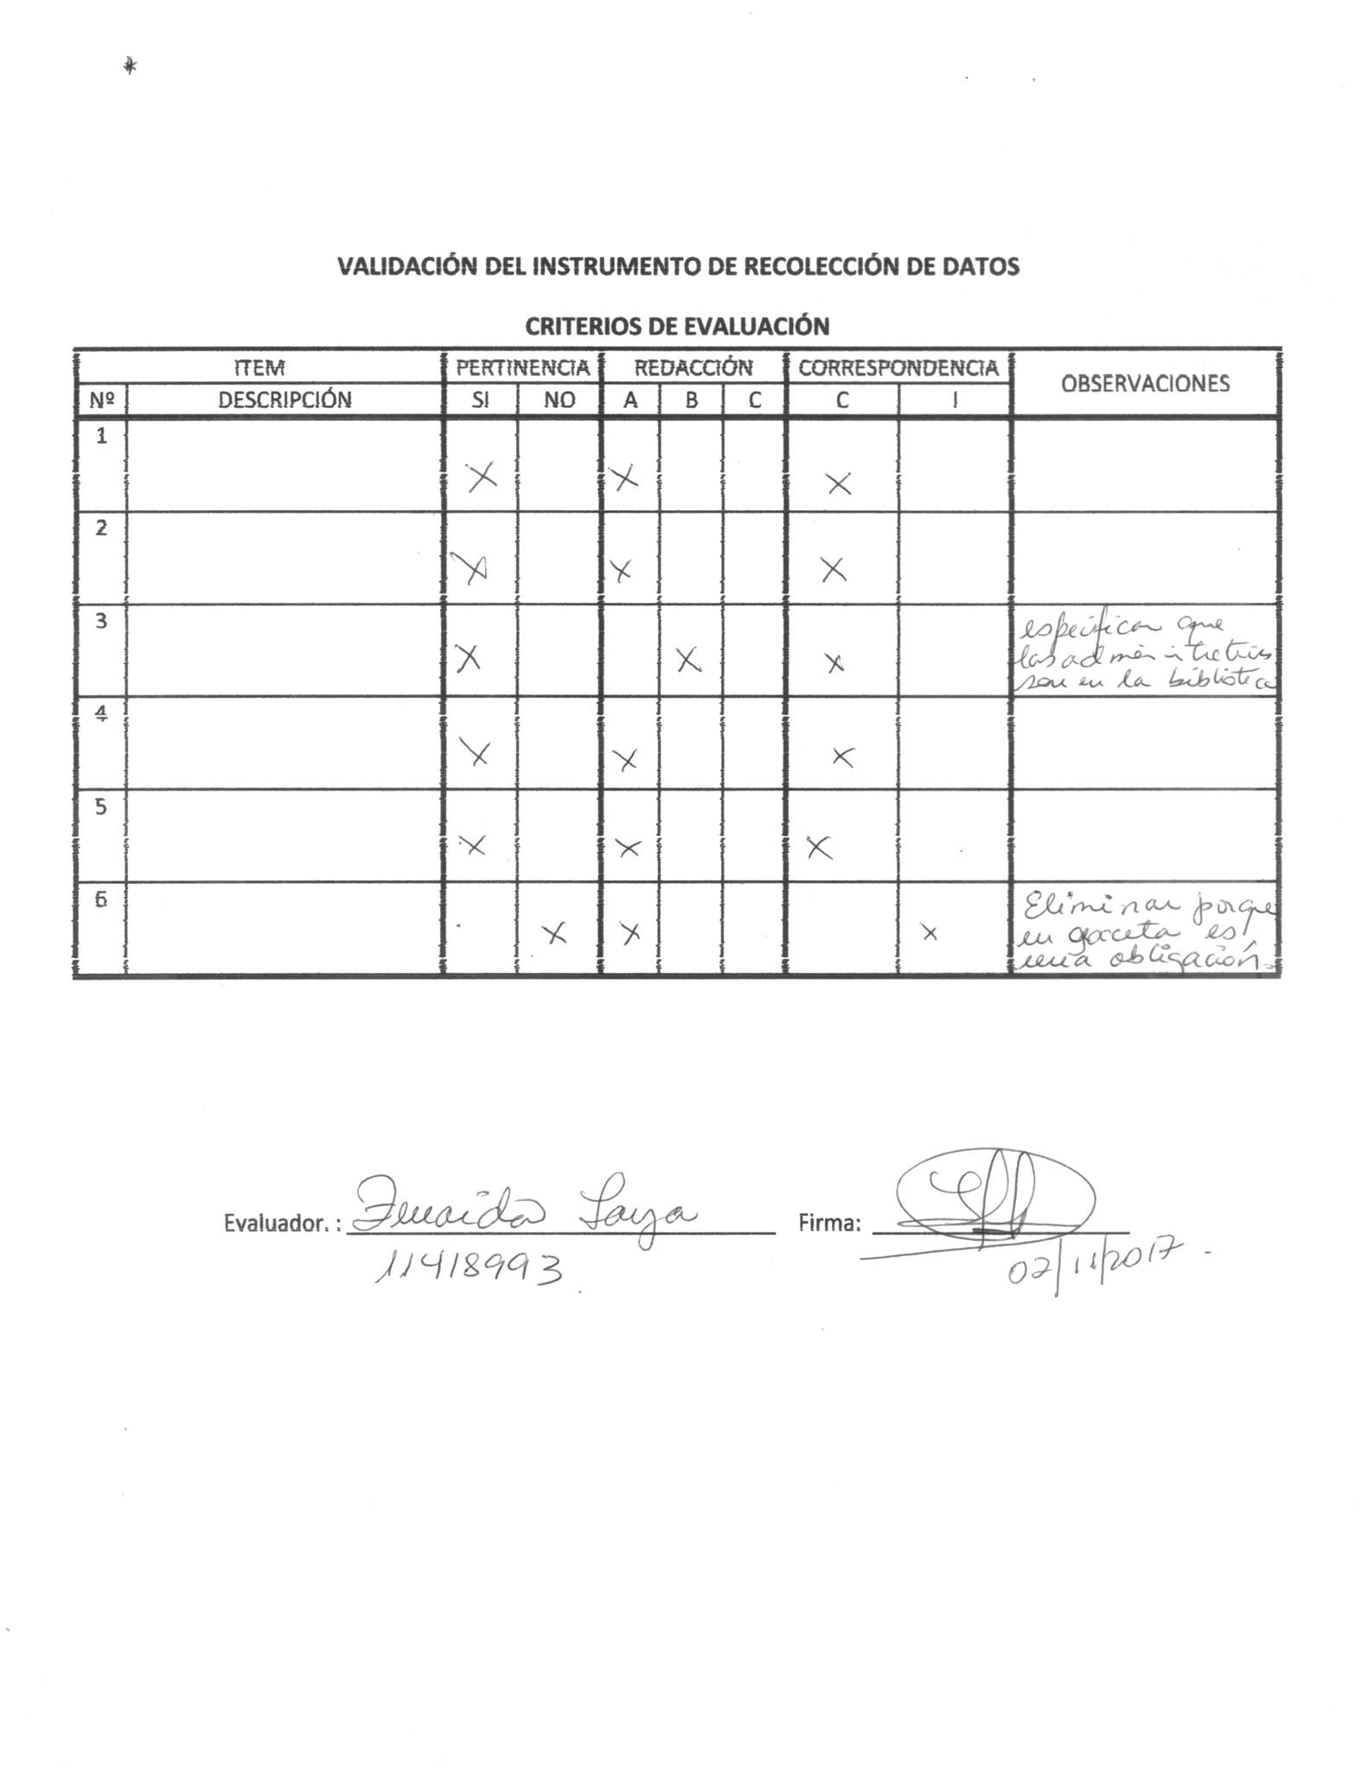
DESARROLLO DE SISTEMA DE INFORMACIÓN PARA LA BIBLIOTECA DEL LICEO BOLIVARIANO “PEDRO MARÍA FREITES”
PUERTO LA CRUZ – EDO. ANZOÁTEGUI

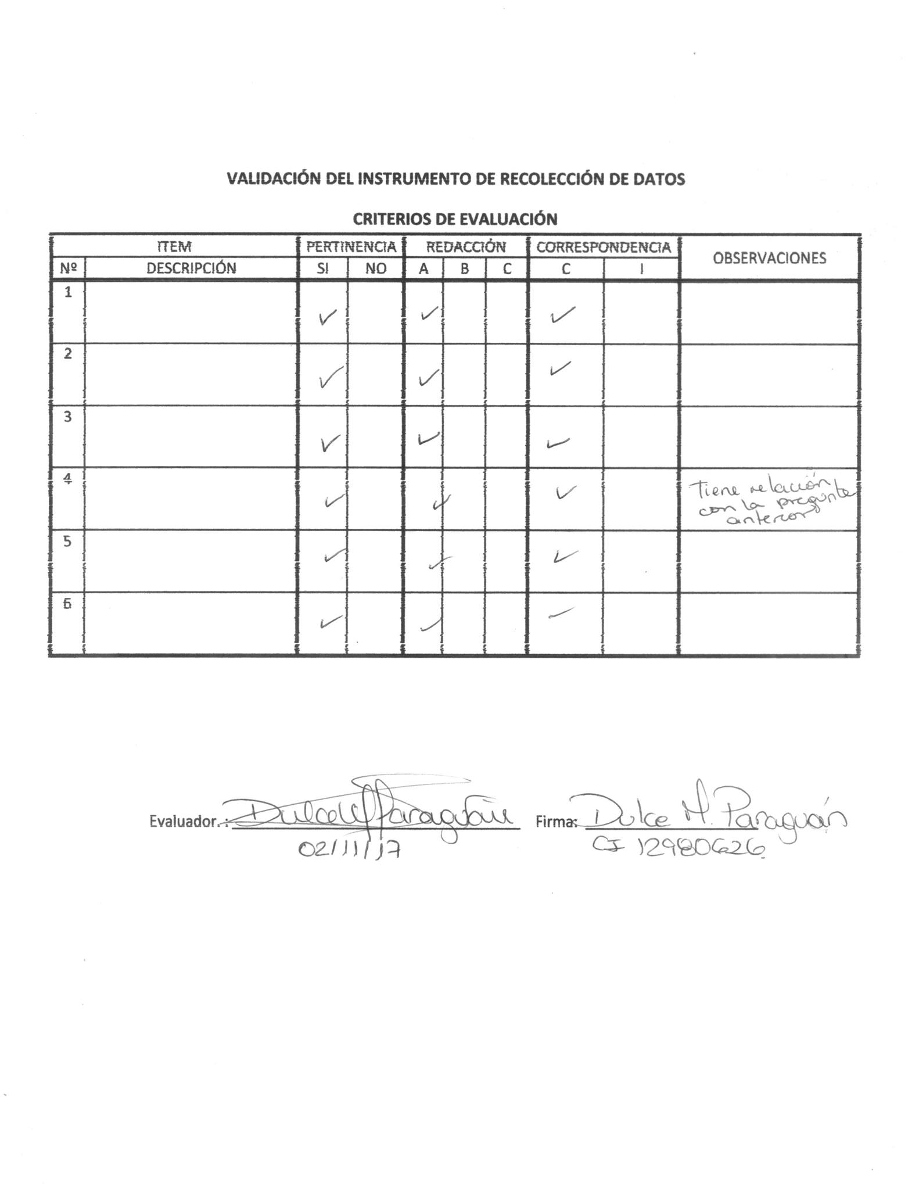
DESARROLLO DE SISTEMA DE INFORMACIÓN PARA LA BIBLIOTECA DEL LICEO BOLIVARIANO “PEDRO MARÍA FREITES”
PUERTO LA CRUZ – EDO. ANZOÁTEGUI
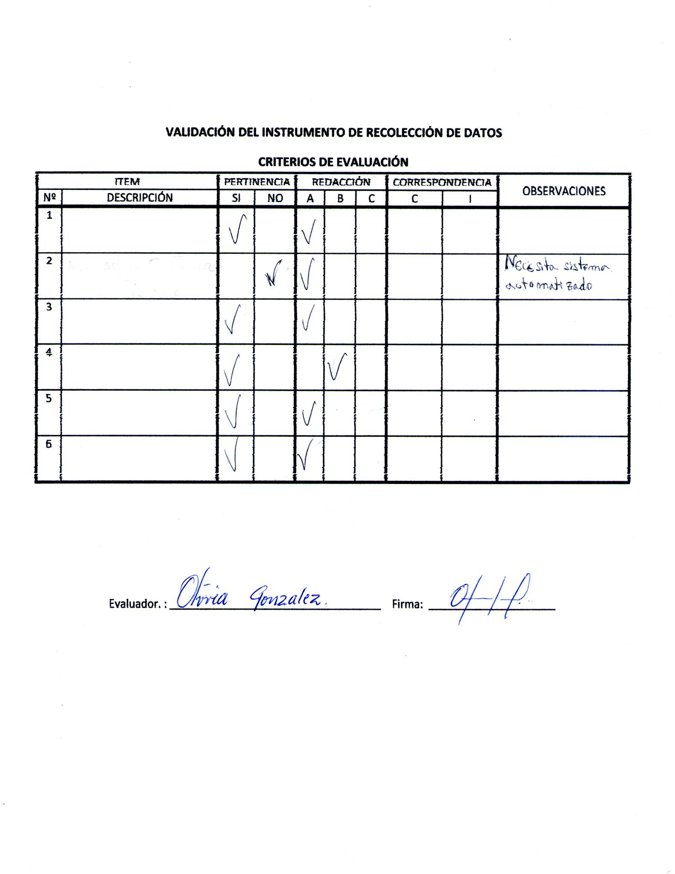
DESARROLLO DE SISTEMA DE INFORMACIÓN PARA LA BIBLIOTECA DEL LICEO BOLIVARIANO “PEDRO MARÍA FREITES”
PUERTO LA CRUZ – EDO. ANZOÁTEGUI

Confiabilidad del instrumento
Se entiende por confiabilidad el procedimiento para determinar el grado de efectividad del instrumento que se elaboró para la recolección de información. Se aplicará una prueba piloto a una muestra pequeña, distinta a la muestra de estudio, pero con características muy similares a los resultados de esta prueba se le calculará el grado de confiabilidad. En este sentido Ruiz (2003), señala que para estimar la confiabilidad se puede utilizar uno de los siguientes métodos:
1. Confiabilidad de re aplicación de pruebas (test – Retest): consiste en administrar dos veces la misma prueba a un mismo grupo en un intervalo de tiempo relativamente corto.
La confiabilidad del instrumento se determinó mediante el Método de Confiabilidad de re aplicación de pruebas. Identifica la fiabilidad como Estabilidad de la medida. Se aplica el test a una muestra de sujetos en dos momentos temporales distintos y se correlacionan ambas medidas. Se supone que, si el test es preciso, las medidas deberán ser muy parecidas y el coeficiente de fiabilidad tenderá a 1. Si ello es así se asume que la te es fiable porque independientemente de cuándo se aplique se tiende a obtener con él siempre la misma medida.

INSTRUMENTO QUE UTILIZADO PARA LA ENCUESTA A LOS ESTUDIANTES Y PERSONAL DOCENTE ADMIN Y OBRERO DEL LICEO BOLIVARIANO “PEDRO MARIA FREITES”

CUESTIONARIO

- ¿Utiliza usted regularmente los recursos bibliográficos de la institución?
Si |  | No
- ¿Existe actualmente un sistema automatizado de control en la biblioteca de la institución?
Si | No
- ¿Cree usted que la carencia de sistemas automatizados hace menos eficiente las tareas administrativas?
Si |  | No
- ¿Cree usted que el hecho de que se lleven los registros de manera manual dificulta el proceso de administración de los libros en la Biblioteca?
Si |  | No
- ¿Cree que el desarrollo de programas informáticos mejorará y facilitará las labores en áreas administrativas de la institución?
Si |  | No
- ¿Está de acuerdo con la realización de un sistema automatizado para la biblioteca de la institución?
Si |  | No

RESULTADO DE LA PRIMERA ENCUESTA REALIZADA A LOS ESTUDIANTES Y PERSONAL DOCENTE ADMIN Y OBRERO DEL LICEO BOLIVARIANO “PEDRO MARIA FREITES”

(TEST)

ANÁLISIS DE RESULTADOS
1. ¿Utiliza usted regularmente los recursos bibliográficos de la institución?
Tabla N°3-A:
RESPUESTA | FRECUENCIA | PORCENTAJE
SI | 27 | 54%
NO | 23 | 46%
TOTAL | 50 | 100%
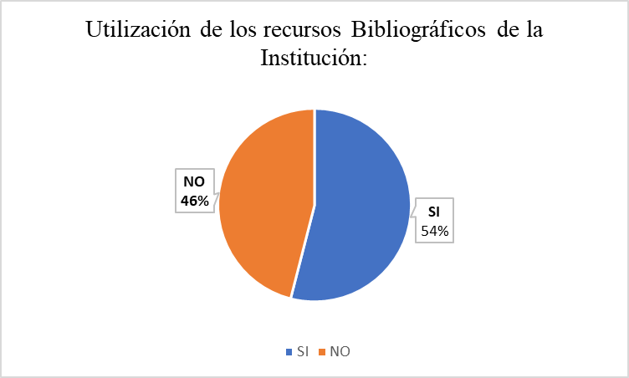
Gráfico N° 1, Fuente: Equipo Investigador.
Análisis
El gráfico 1 muestra los resultados de la primera interrogante sobre el uso o no de los recursos bibliográficos de la institución. El 54% de los encuestados emitió una respuesta afirmativa y un 46% respondió que no. Esto significa que en la primera encuesta, apenas la mayoría del estudiantado y personal del Liceo Bolivariano “Pedro María Freites” afirmó utilizar los recursos de la biblioteca.
2. ¿Existe actualmente un sistema automatizado de control en la biblioteca de la institución?
Tabla N°3-B:
RESPUESTA | FRECUENCIA | PORCENTAJE
SI | 1 | 2%
NO | 49 | 98%
TOTAL | 50 | 100%
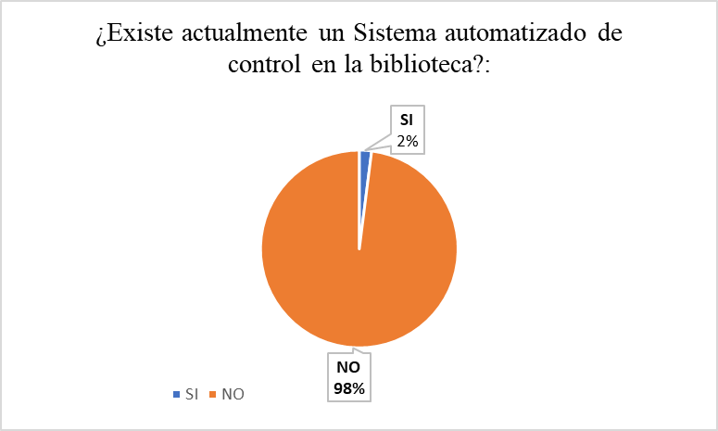
Gráfico N°2, Fuente: Equipo Investigador.

Análisis
El gráfico 2 de la primera encuesta muestra que, al preguntar si en la institución se hacía uso de algún sistema automatizado de control en la biblioteca, solo el 2% de los encuestados respondió que sí y un 98% respondió que de manera negativa. Este resultado indica que la gran mayoría del estudiantado y personal encuestado por primera vez, reconoce que no existe un sistema automatizado en la biblioteca de la institución.

3. ¿Cree usted que la carencia de sistemas automatizados hace menos eficiente las tareas administrativas?
Tabla N°3-C:
RESPUESTA | FRECUENCIA | PORCENTAJE
SI | 33 | 66%
NO | 17 | 34%
TOTAL | 50 | 100%
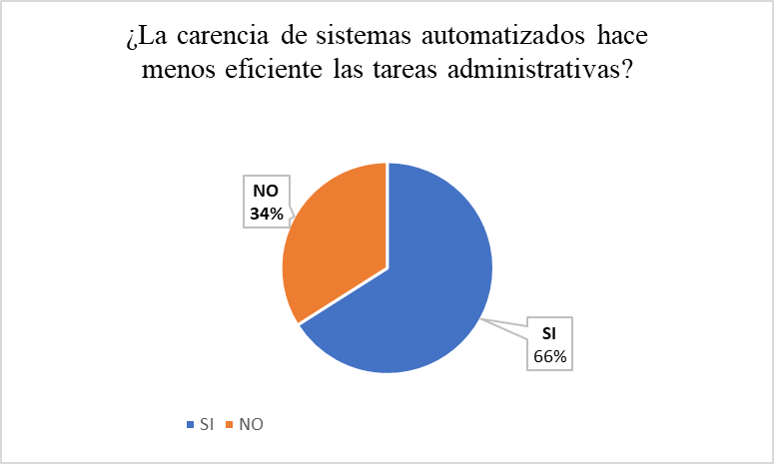
Gráfico N°3, Fuente: Equipo Investigador.

Análisis
El gráfico 3 de la primera encuesta realizada, muestra las respuestas obtenidas al preguntar ¿Cree usted que la carencia de sistemas automatizados hace menos eficiente las tareas administrativas?, el 66% de los encuestados respondió afirmativamente y un 34% respondió de manera negativa. Este resultado indica que la gran mayoría del estudiantado y personal encuestado por primera vez, reconoce que la carencia de un sistema automatizado dificulta las tareas administrativas en la institución.
4. ¿Cree usted que el hecho de que se lleven los registros de manera manual dificulta el proceso de administración de los libros en la Biblioteca?
Tabla N°3-D:
RESPUESTA | FRECUENCIA | PORCENTAJE
SI | 48 | 96%
NO | 2 | 4%
TOTAL | 50 | 100%
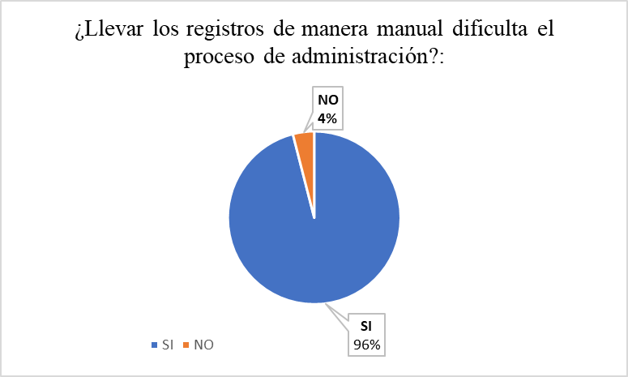
Gráfico N°4, Fuente: Equipo Investigador.

Análisis
En el gráfico 4 de la primera encuesta, se muestran los porcentajes obtenidos cuando se preguntó si el hecho de que los registros se lleven de manera manual acarrea dificultades en el proceso de administración. Se puede observar que solo un 4% respondió que no, mientras que el 96% respondió que sí. Es decir, la gran mayoría de los encuestados en la primera fase, afirma que el hecho de llevar un control manual de los registros en la biblioteca dificulta la administración de los libros de la misma.
5. ¿Cree que el desarrollo de programas informáticos mejorará y facilitará las labores en áreas administrativas de la institución?
Tabla 3-E:
RESPUESTA | FRECUENCIA | PORCENTAJE
SI | 49 | 98%
NO | 1 | 2%
TOTAL | 50 | 100%
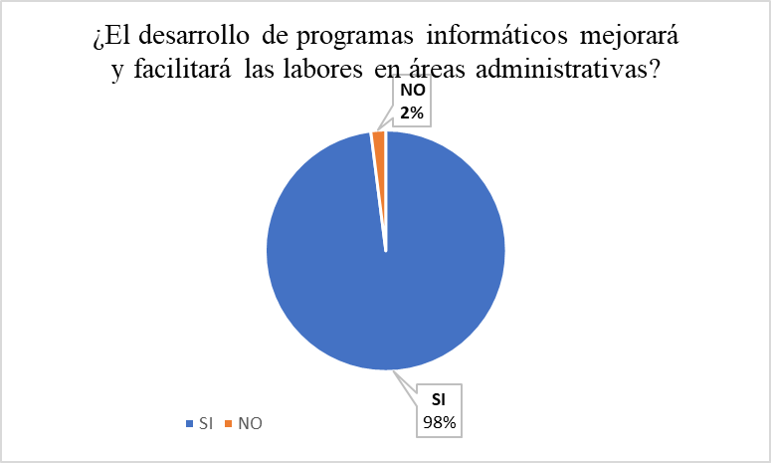
Gráfico 5, Fuente: Equipo Investigador.

Análisis
El gráfico número 5 del Test, muestra que el 98% de los encuestados piensa que el desarrollo de programas informáticos puede mejorar las labores en las áreas administrativa de la institución, y solo un 2% de los encuestados piensa lo contrario. Esto lleva a concluir al equipo investigador que en general, en la primera fase de encuestas, la comunidad educativa reconoce el hecho de que el desarrollo de software en instituciones públicas ayudará a mejorar el desempeño de sus actividades administrativas.
6. ¿Está de acuerdo con la realización de un sistema automatizado para la biblioteca de la institución?
Tabla N°3-F:
RESPUESTA | FRECUENCIA | PORCENTAJE
SI | 49 | 98%
NO | 1 | 2%
TOTAL | 50 | 100%
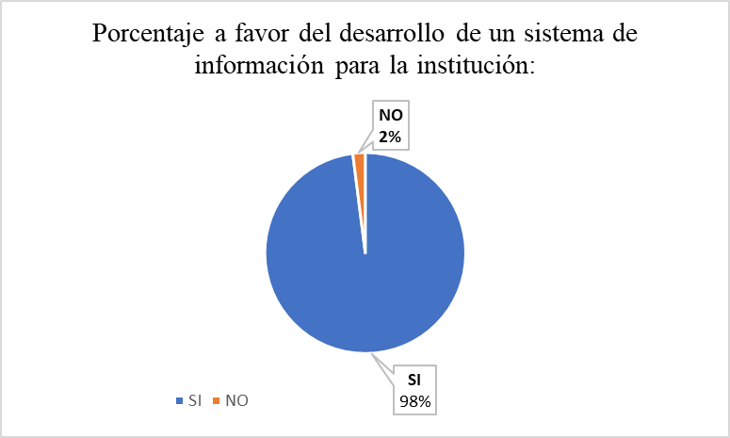
Gráfico N°6, Fuente: Equipo Investigador.

Análisis
El gráfico 6 de la primera fase de encuestas muestra un consenso casi absoluto en cuanto a la tendencia de la población encuestada hacia la idea de que la biblioteca de la institución tenga su propio Sistema de Información. Así, el 98% de los encuestados de la primera fase está de acuerdo con el desarrollo de un sistema automatizado para la biblioteca, y solo un 2% respondió de manera negativa.

RESULTADO DE LA SEGUNDA ENCUESTA REALIZADA A LOS ESTUDIANTES Y PERSONAL DOCENTE ADMIN Y OBRERO DEL LICEO BOLIVARIANO “PEDRO MARIA FREITES”

(RETEST)

ANÁLISIS DE RESULTADOS
1. ¿Utiliza usted regularmente los recursos bibliográficos de la institución?
Tabla N°4-A:
RESPUESTA | FRECUENCIA | PORCENTAJE
SI | 44 | 88%
NO | 6 | 12%
TOTAL | 50 | 100%
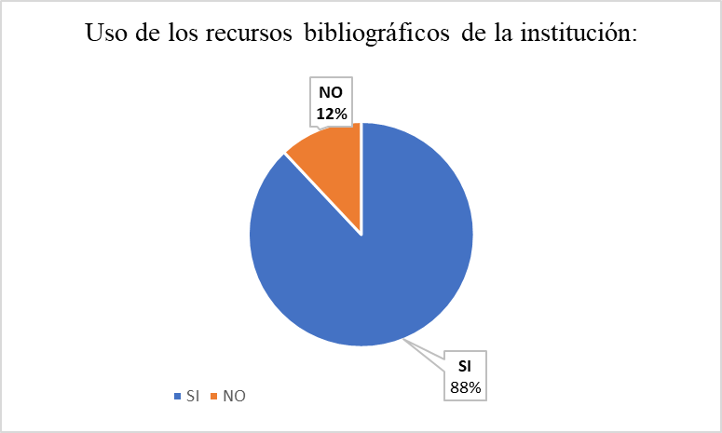

Gráfico N°7, Fuente: Equipo Investigador.

Análisis
El gráfico número 7, muestra los resultados de la primera interrogante sobre el uso o no de los recursos bibliográficos de la institución. En esta oportunidad el 88% de los encuestados emitió una respuesta afirmativa y un 12% respondió que no. Esto significa que la mayoría del estudiantado y personal del Liceo Bolivariano “Pedro María Freites” utilizan los recursos de la biblioteca.
2. ¿Existe actualmente un sistema automatizado de control en la biblioteca de la institución?
Tabla N°4-B:
RESPUESTA | FRECUENCIA | PORCENTAJE
SI | 0 | 0%
NO | 50 | 100%
TOTAL | 50 | 100%
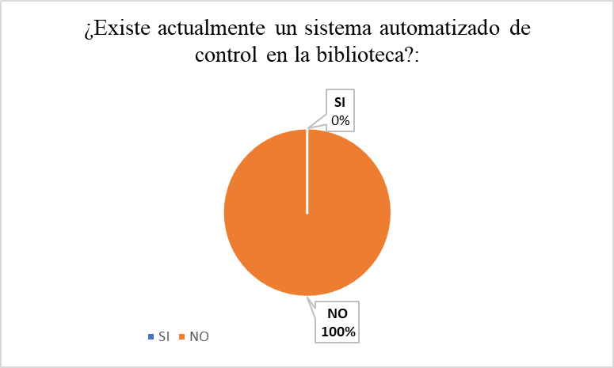
Gráfico N°8, Fuente: Equipo Investigador.
Análisis
El gráfico 8 muestra que, al preguntar si en la institución se hacía uso de algún sistema automatizado de control en la biblioteca, el 100% respondió que de manera negativa. Todos los encuestados en la Segunda Fase reconocen que no existe un sistema automatizado en la biblioteca de la institución.

3. ¿Cree usted que la carencia de sistemas automatizados hace menos eficiente las tareas administrativas?
Tabla N°4-C:
RESPUESTA | FRECUENCIA | PORCENTAJE
SI | 41 | 82%
NO | 9 | 18%
TOTAL | 50 | 100%
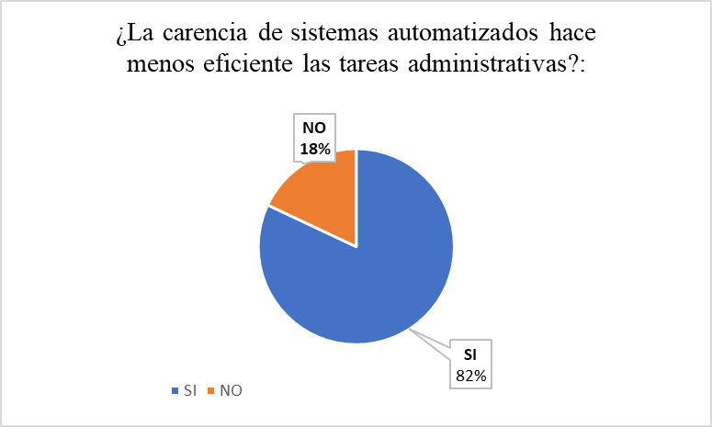
Gráfico N°9, Fuente: Equipo Investigador.

Análisis
El gráfico 9, muestra las respuestas obtenidas al preguntar ¿Cree usted que la carencia de sistemas automatizados hace menos eficiente las tareas administrativas?, el 82% de los encuestados respondió afirmativamente y un 18% respondió de manera negativa. Este resultado indica que la gran mayoría del estudiantado y personal encuestado en general, reconoce que la carencia de un sistema automatizado dificulta las tareas administrativas en la institución.
4. ¿Cree usted que el hecho de que se lleven los registros de manera manual dificulta el proceso de administración de los libros en la Biblioteca?
Tabla N°4-D:
RESPUESTA | FRECUENCIA | PORCENTAJE
SI | 43 | 86%
NO | 7 | 14%
TOTAL | 50 | 100%
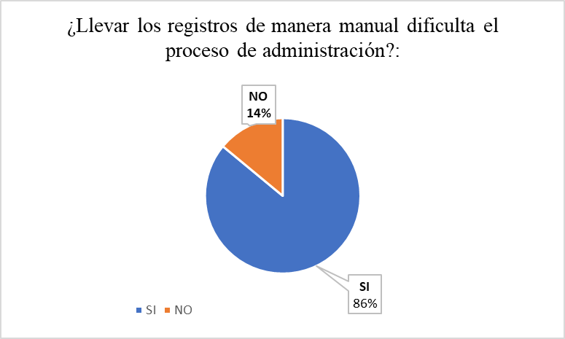
Gráfico N°10, Fuente: Equipo Investigador.

Análisis
En el gráfico 10, se muestran los porcentajes obtenidos cuando se preguntó si el hecho de que los registros se lleven de manera manual acarrea dificultades en el proceso de administración. Se puede observar que solo un 14% respondió que no, mientras que el 86% respondió que sí. Es decir, la gran mayoría de los encuestados entre la primera fase y segunda fase de encuestas, afirman que el hecho de llevar un control manual de los registros en la biblioteca dificulta la gestión de los libros de la misma.

5. ¿Cree que el desarrollo de programas informáticos mejorará y facilitará las labores en áreas administrativas de la institución?
Tabla N°4-E:
RESPUESTA | FRECUENCIA | PORCENTAJE
SI | 50 | 100%
NO | 0 | 0%
TOTAL | 50 | 100%
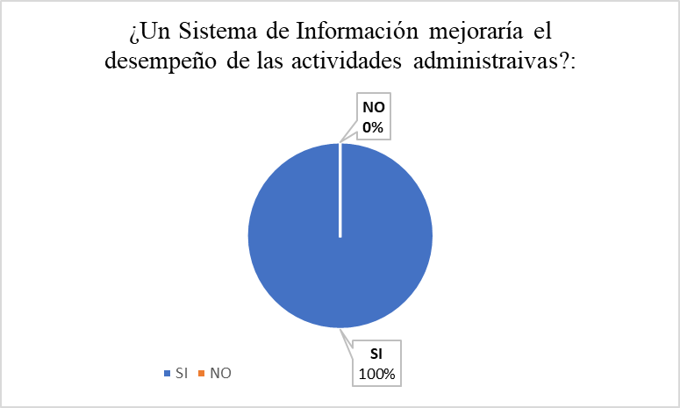
Gráfico N°11, Fuente: Equipo Investigador.

Análisis
El gráfico 11 de la segunda fase, muestra que el 100% de los encuestados piensa que el desarrollo de programas informáticos puede mejorar las labores en las áreas administrativa de la institución. Esto lleva a concluir al equipo investigador que en general la comunidad educativa reconoce el hecho de que el desarrollo de software libre en instituciones públicas ayudará a mejorar el desempeño de sus actividades administrativas.
6. ¿Está de acuerdo con la realización de un sistema automatizado para la biblioteca de la institución?
Tabla N°4-F:
RESPUESTA | FRECUENCIA | PORCENTAJE
SI | 50 | 100%
NO | 0 | 0%
TOTAL | 50 | 100%
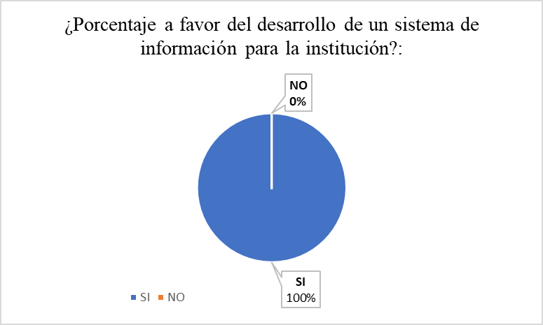
Gráfico N°12, Fuente: Equipo Investigador.

Análisis
El gráfico 12 muestra un consenso absoluto en cuanto a la tendencia de la población encuestada por segunda vez hacia la idea de que la biblioteca de la institución tenga su propio Sistema de Información. Así, el 100% de los encuestados del Retest está de acuerdo con el desarrollo de un sistema automatizado para la biblioteca, lo que demuestra el apoyo general de la comunidad educativa hacia el desarrollo del Sistema de Información propuesto.

Tabla N°5: Planificación Integral de Objetivos (PIO)

Planificación Integral de Objetivos

Objetivo General: Desarrollar un Sistema de información que contribuya al control eficaz de los libros de la biblioteca del Liceo Bolivariano “Pedro María Freites” ubicado en la Urb. José Antonio Anzoátegui de Puerto La Cruz, Estado Anzoátegui.
Objetivos Específicos | Metodología | Actividades | Producto
Diagnosticar la situación actual del Liceo Bolivariano “Pedro María Freites”, y determinar la necesidad de mejorar el desarrollo de sus actividades utilizando un sistema de información. | Metodología RUP: Fase de Inicio. | 1. Formación del Grupo Investigador.  2. Visita a la Comunidad.  3. Diagnóstico de problemas que afectan la comunidad.  4. Aplicación de las Encuestas. | Conocimiento completo de los problemas que afectan a la Institución.
Analizar los requerimientos necesarios para el desarrollo de un sistema de información. | Metodología RUP: Fase de Elaboración | 1. Generación de diagramas de casos de uso del sistema.  2. Generación de modelo de Base de datos. | Comprensión de los requerimientos de desarrollo de un Sistema de Información.
Desarrollar el sistema de información propuesto. | Metodología RUP: Fase de Desarrollo. | 1. Diseño de interfaz web.  2. Diseño de Base de datos.  3. Diseño de Tablas de Consulta y Formularios. | Sistema de Información Propuesto.
Elaborar un Manual de Usuario del sistema. | Metodología RUP: Fase de Cierre | 1. Diseño de Manual de Usuario.  2. Realización de Pruebas Técnicas. | Manual de Usuario del Sistema de Información.
Fuente: Equipo Investigador (2017)

FASE V

DESARROLLO INTEGRAL DE LOS OBJETIVOS

Objetivo General
Desarrollar un Sistema de información que contribuya al control eficaz de los libros de la biblioteca del Liceo Bolivariano “Pedro María Freites” ubicado en la Urb. José Antonio Anzoátegui de Puerto La Cruz, Estado Anzoátegui.

Objetivos Específicos

1. Diagnosticar la situación actual del Liceo Bolivariano “Pedro María Freites”, y determinar la necesidad de mejorar el desarrollo de sus actividades utilizando un sistema de información.

Fase de Inicio.
Esta fase tiene como propósito definir y acordar el alcance del proyecto con los patrocinadores, identificar los riesgos asociados al proyecto, proponer una visión muy general de la arquitectura de software y producir el plan de iteraciones posteriores. Para esto fueron llevadas a cabo cuatro Actividades principales.

Actividad Nº1: Formación del equipo investigador.
Se conformó el equipo investigador constituido por los bachilleres, Robert Alexander Itriago, Luis Daniel Rodríguez y José Mauricio Hernández, autores de este proyecto.

Actividad Nº2: Visita a la Comunidad.
Se realizó la primera visita a la comunidad con el objetivo de conocer las necesidades del L. B. “Pedro María Freites” de Puerto La Cruz, para adaptarlas a los requerimientos del Proyecto Socio-Tecnológico III y abordar una problemática que permitiera al equipo investigador el desarrollo y ejecución de soluciones informáticas relacionadas con la planificación y desarrollo de software.

Actividad Nº3: Diagnóstico de los problemas que afectan la comunidad.
A partir de los resultados de la primera visita a la comunidad, se realizó un diagnóstico para determinar cuáles de los problemas encontrados en la comunidad presentaba mayor nivel de prioridad, así como la posibilidad de ser abordado con éxito por el equipo investigador. Como resultado se escogió el desarrollo de un Sistema de Información para la Biblioteca de la Institución.

Actividad Nº4: Aplicación de las Encuestas.
Se utilizaron varios instrumentos de recolección de datos, como entrevistas no estructuradas con algunos miembros del personal administrativo de la institución, observación directa de las debilidades en los sistemas administrativos de la biblioteca y encuestas realizadas a la muestra de la población total de la institución (estudiantes y docentes).
Producto: Conocimiento completo de los problemas que afectan a la Institución.
Se determinó que la principal motivación para el diseño de un Sistema de Información para el L. B “Pedro María Freites” es la necesidad que manifiesta tanto el personal que labora en el liceo, como los estudiantes, de mejorar la gestión y administración actual de los libros de la biblioteca de la institución, ya que la misma carece en la actualidad de sistema automatizado de control que permite llevar un registro confiable de los libros.
En ese sentido, se obtuvo que la mayoría de los encuestados afirmará que un Sistema Automatizado mejorará y agilizará las labores administrativas en la biblioteca. Se logra definir también el alcance del sistema de software, para adecuarlo a las necesidades de los docentes y estudiantes que hacen uso de los recursos bibliográficos de la institución, cumpliendo así con la Fase de Inicio de la metodología RUP para desarrollo de sistemas.

2. Analizar los requerimientos necesarios para el desarrollo de un sistema de información.
Fase de Elaboración.
En la fase de elaboración se seleccionan los casos de uso que permiten definir la arquitectura base del sistema, y se desarrollan. En esta fase, se realiza la especificación de los casos de uso seleccionados y el primer análisis del dominio del problema, se diseña la solución preliminar.
Actividad N°1: Generación de diagramas de casos de uso del sistema.
Una realizada la validación de las encuestas, finiquitada la Fase de Inicio, en la cual se plasmó una idea de la arquitectura general del sistema, se prosiguió con la generación de los modelos de caso de uso del sistema de registro actual (Manual) y el propuesto por el equipo investigador (Automatizado).
Se generaron diagramas de uso del sistema utilizando la aplicación libre Modelio, la cual permite la creación de este y otros tipos de diagramas UML.

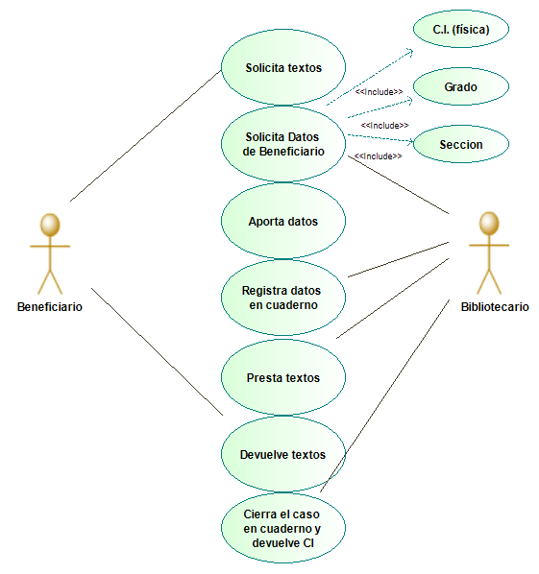
Figura Nº 1-A. Caso de uso del sistema de gestión manual actual.

Figura Nº 1-B. Caso de uso del sistema de gestión automatizado propuesto.

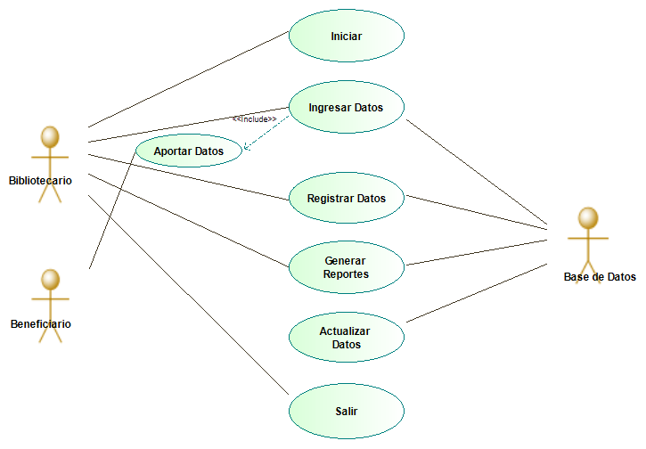

Figura Nº 1-C. Diagrama E/R del sistema de gestión de la biblioteca.
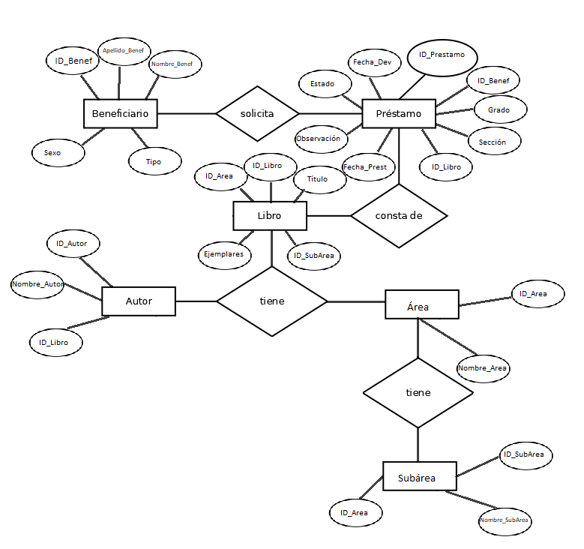

Figura Nº 1-D. Diagrama de clases del sistema de biblioteca.
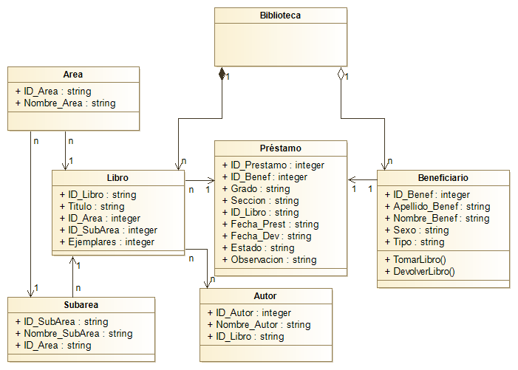

Actividad N°2: Generación de modelo de Base de datos.
Dada la información que se quería manejar con el sistema de biblioteca, se partió del modelado de siete tablas principales, las cuales contendrían información básica de: ‘préstamo’, ‘beneficiario’, ‘autor’, ‘libro’, ‘area’ y ‘subarea’.
Seguidamente, al establecer las relaciones entre dichas tablas, dos de estas resultaron tener relaciones de muchos a muchos, por lo que fue necesario incorporar una tabla intermedia (o pivote): la tabla ‘libro_autor’ la cual contiene en sus campos solo claves foráneas.
Para la seguridad del sistema fue necesario también implementar una última tabla, la cuál no estaría relacionada con el resto, si no que serviría para almacenar los datos e inicio de sesión del sistema. Esta sería la tabla ‘usuario’.
Figura Nº 2: Modelo Relacional de la Base de Datos
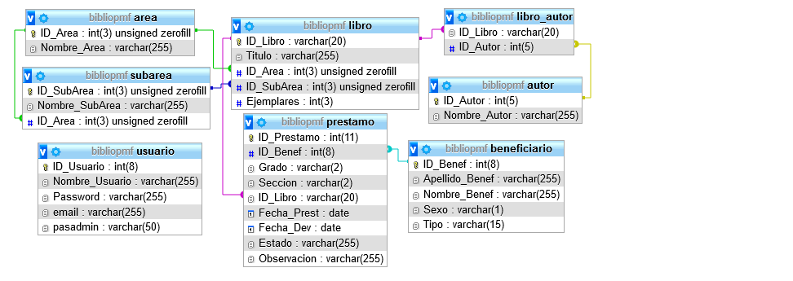

Producto: Comprensión de los requerimientos de desarrollo de un

Sistema de Información.
Se determinó que, como requerimientos funcionales, el sistema de información para la Biblioteca debía ser capaz de generar consultas en tiempo real respecto a los datos ingresados sobre los beneficiarios (personas que utilizan los libros). Para esto se decidió por el lenguaje de Programación PHP, el cual permite utilizar comandos y llamadas a base de datos (escrita en SQL) de manera fácil, utilizando como interfaz una página escrita en HTML para mejorar el apartado visual. Otra característica de este lenguaje es que las aplicaciones desarrolladas mediante el mismo pueden ser ejecutadas mediante cualquier navegador utilizando un servidor local, lo que haría el sistema mucho más compatible con cualquier computador disponible en la institución, siempre y cuando sea instalado correctamente el software necesario.

3. Desarrollar el sistema de información propuesto.
Fase de Desarrollo.
El propósito de esta fase es completar la funcionalidad del sistema, para ellos se deben clasificar los requisitos pendientes, administrar los cambios de acuerdo a las evaluaciones realizadas por los usuarios y se realizaran mejoras para el proyecto. En cumplimiento de esta Fase de la Metodología RUP se prosiguió las siguientes dos actividades.
Actividad N°1: Diseño de Interfaz del Sistema.
Haciendo uso del lenguaje de marcado HTML se procedió con el Diseño de la Interfaz de Usuario del sistema, utilizando hojas de estilos (CSS) para configurar de mejor manera el apartado visual, y el lenguaje PHP para los llamados a la Base de Datos del Sistema, previamente modelada.

Para editar el código fuente del Sistema se utilizó el IDE “Atom” en su última versión, y BlueGriffon (Gestor gráfico) para ver el desarrollo de la aplicación Web en tiempo real.
Todas estas herramientas son gratuitas y de código abierto, y fueron utilizadas durante todo el desarrollo del sistema.

Actividad N°2: Diseño de la Base de Datos.
La Base de Datos del Sistema de Software fue completamente desarrollada en SQL utilizando el administrador de Base de Datos “PHPMyAdmin”, el cual se integra cómodamente a los comandos y llamadas hechas en PHP desde la aplicación.

Producto: Sistema de Información Propuesto.
**

4. Elaborar un Manual de Usuario del sistema.

Fase de Cierre.
El propósito de esta fase es asegurar que el software esté disponible para los usuarios finales, ajustar los errores y defectos encontrados en las pruebas de aceptación, capacitar a los usuarios y proveer el soporte técnico necesario. Se debe verificar que el producto cumpla con las especificaciones entregadas por las personas involucradas en el proyecto. Se realizaron así las siguientes dos actividades, concluyendo con todas las Fases descritas en la Metodología RUP para diseño de Sistemas de Software.

Actividad Nº1: Diseño de Manual de Usuario.
****

Actividad N°2: Realización de Pruebas Técnicas.
**

CONCLUSIONES
Llevar a cabo la administración y gestión de los libros de una biblioteca no es una tarea que deba tomarse a la ligera. Regularmente a la hora de llevar un control detallado del conjunto de recursos bibliográficos disponibles empiezan a surgir todo tipo de dificultades, esto debido principalmente a la gran cantidad de beneficiarios de la misma. Administrar esa gran cantidad de solicitudes puede acarrear problemas de perdida de libros, como es el caso de la Biblioteca del Liceo Bolivariano “Pedro María Freites”.
Durante la realización de los objetivos del presente Proyecto Socio Tecnológico III, para crear un sistema de información y administración para la institución antes mencionada, se puede llegar a las siguientes conclusiones:
Se determinó, mediante entrevistas y encuestas realizadas, que la biblioteca del Liceo Bolivariano “Pedro María Freites” posea graves fallas en sus sistema manual de gestión. Estos métodos de recolección de datos mostraron un consenso entre los miembros de la comunidad educativa de la necesidad de que la institución contara con un sistema de software para administrar la biblioteca de la misma.
Se utilizaron diagramas UML para ayudar al diseño del proyecto, teniendo como base el alcance que se definió en las etapas de Elaboración y Desarrollo, lo que permitió perfilar tanto el diseño de la interfaz de usuario como la estructura general de la bases de datos.
Se desarrollaron formularios mediante el uso de lenguaje PHP, lo que permitió que la base de datos pueda consultarse y modificarse mediante dichos formularios.
Como producto final, se logró la creación de un sistema de información para la Biblioteca del Liceo Bolivariano “Pedro María Freites” que cumple con los objetivos planteados en el proyecto, la cual ayudará a mejorar la gestión de los libros utilizados por todos los miembros de la comunidad educativa.

RECOMENDACIONES

REFERENCIAS BIBLIOGRÁFICAS

Libros:
- Aprendiendo UML en 24 Horas.
Autores: Joseph Schmuller.
Editor/ Lugar / Fecha: Editorial Prentice Hall. USA, 2001.

- HTML & CSS: Design and Build Websites.
Autores: Jon Duckett.
Editor / Lugar / Fecha: Editorial John Wiley & Sons, Inc. Indianapolis, USA, 2011.

- MANUAL DE PROGRAMACION EN PHP.
Autores: Marcelo Maraboli.
Editor / Lugar / Fecha: Valparaíso, Julio 2003.

- Modern PHP.
Autores: Josh Lockhart.
Editor / Lugar / Fecha: Editorial O’Reilly Media, Inc. USA, 2015.
- Murach’s PHP and MySQL.
Autores: Joel Murach y Ray Harris.
Editor / Lugar / Fecha: Editorial Mike Murach & Associates, Inc. USA, 2010.

- PHP and MySQL Web Development.
Autores: Luke Welling y Laura Thomson.
Editor / Lugar / Fecha: Editorial Addison-Wesley. USA, 2009.

- Learning PHP, MySQL, JavaScript, CSS & HTML5, Third Edition.
Autores: Robin Nixon.
Editor / Lugar / Fecha: Editorial O’Reilly Media, Inc. USA, 2014.

Páginas web:
- https://developer.mozilla.org/es/docs/HTML/HTML5/HTML5_lista_elementos - Para identificar elementos y etiquetas utilizadas en el lenguaje de marcado xHTML.

- http://htmlcolorcodes.com/es/ - Para escoger la codificación de colores de la interfaz.

- http://web.tursos.com/como-hacer-un-sistema-de-login-de-usuarios-en-php-mysql/ - Para Aprender a desarrollar un sistema de validación por usuario y contraseña usado SQL y PHP.

ANEXOS

Anexo A. Croquis del L.B. “Pedro María Freites”
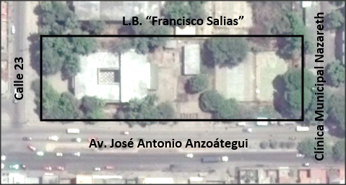

Anexo B. Fachada del Liceo Bolivariano “Pedro María Freites”
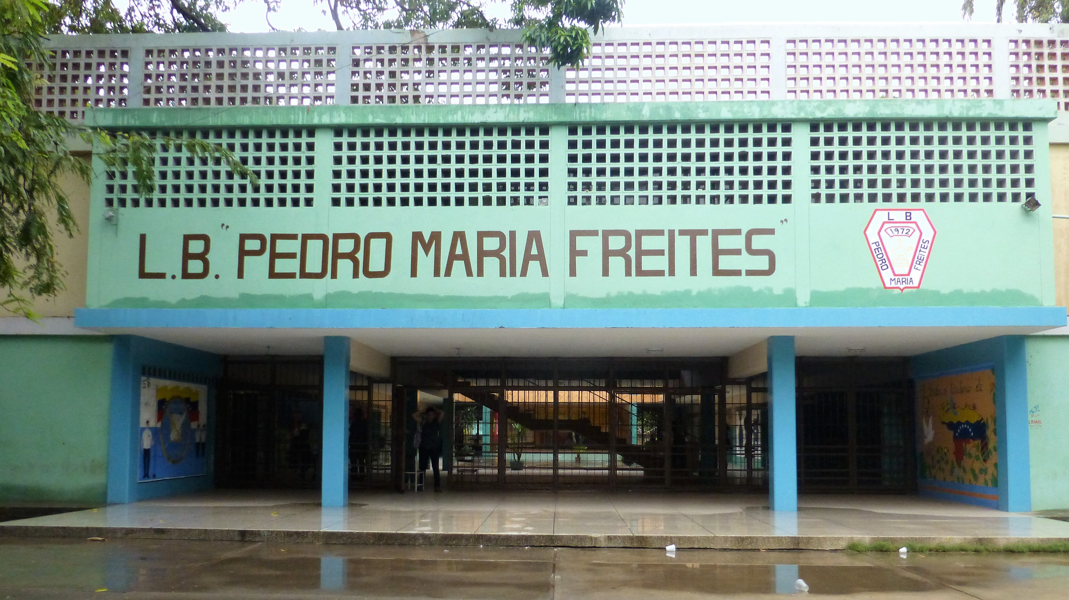
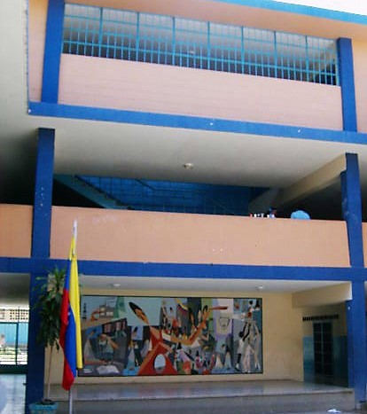

Anexo C.

